

UNIVERSIDAD ESTATAL DE BOLÍVAR
FACULTAD DE CIENCIAS AGROPECUARIAS
RECURSOS NATURALES Y DEL AMBIENTE
CARRERA DE INGENIERÍA AGRONÓMICA

TEMA
VALORACIÓN DE LA RESPUESTA AGRONÓMICA DE LA HABILLA (Phaseolus spp) Y CHÍA (Salvia hispanica L) A DOS TIPOS DE LABRANZA Y DOS SISTEMAS DE CULTIVO, EN LA GRANJA LAGUACOTO III, CANTÓN GUARANDA, PROVINCIA BOLÍVAR

PROYECTO DE INVESTIGACIÓN PREVIO A LA OBTENCIÓN DEL TÍTULO DE INGENIERA AGRÓNOMA OTORGADO POR LA UNIVERSIDAD ESTATAL DE BOLÍVAR, A TRAVÉS DE LA FACULTAD DE CIENCIAS AGROPECUARIAS, RECURSOS NATURALES Y DEL AMBIENTE, CARRERA DE INGENIERÍA AGRONÓMICA.

AUTORAS:
CARMEN NARCISA VEGA GALEAS
ANDREA MARIELA ERREYES SALAGAJE

DIRECTOR:
ING. ANGEL RODRIGO YÁNEZ GARCÍA MSc.

GUARANDA - ECUADOR
2021


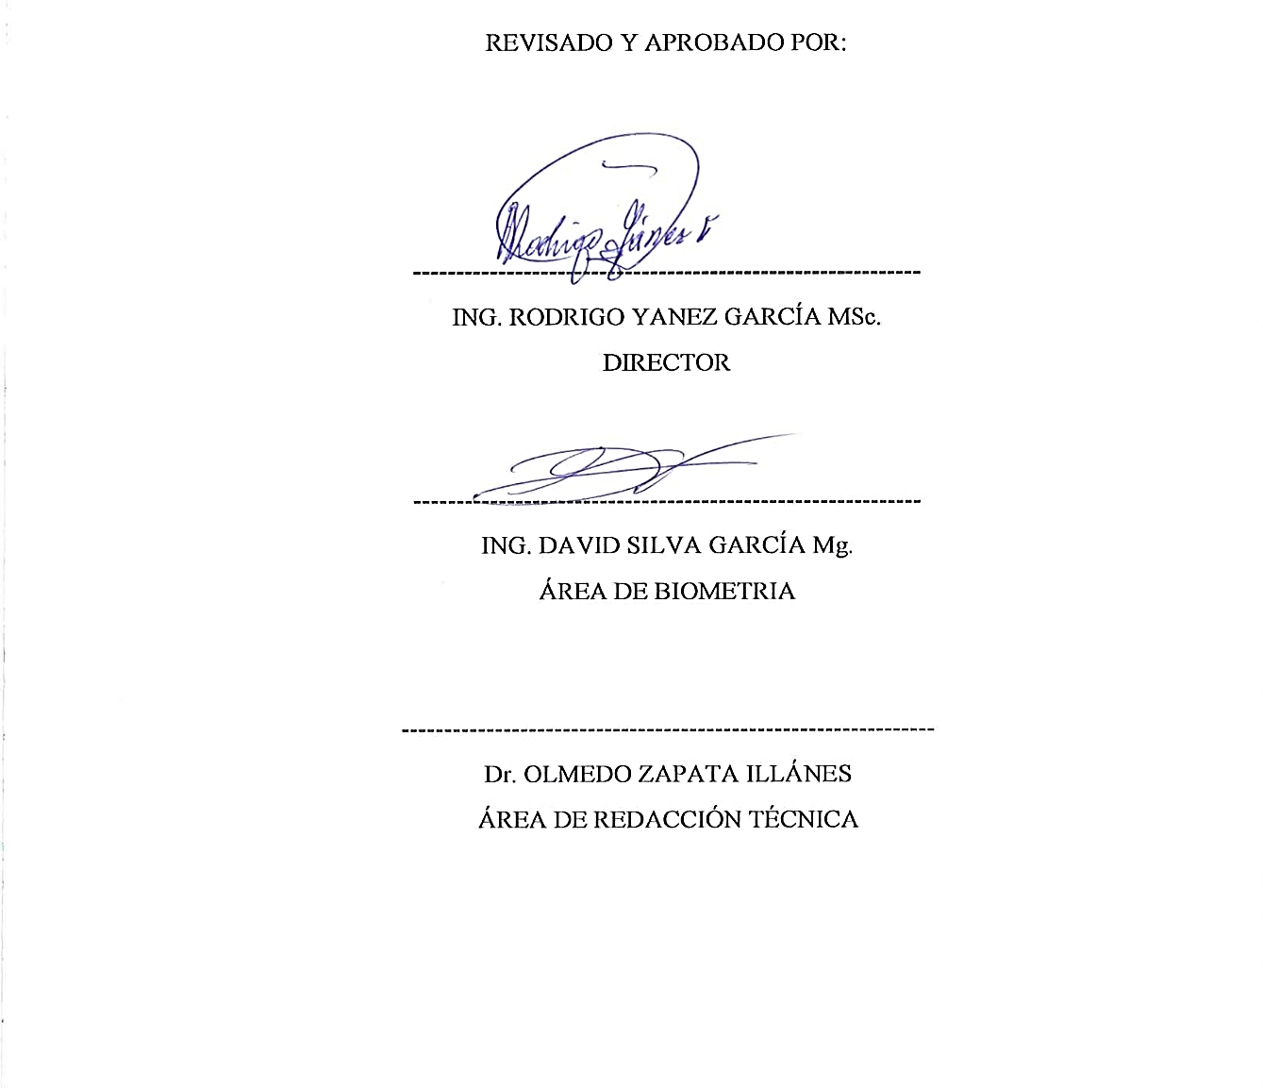
VALORACIÓN DE LA RESPUESTA AGRONÓMICA DE LA HABILLA (Phaseolus spp) Y CHÍA (Salvia hispanica L) A DOS TIPOS DE LABRANZA Y DOS SISTEMAS DE CULTIVO, EN LA GRANJA LAGUACOTO III, CANTÓN GUARANDA, PROVINCIA BOLÍVAR
CERTIFICACIÓN DE LA AUTORÍA DEL PROYECTO DE INVESTIGACIÓN
Nosotras, Carmen Narcisa Vega Galeas, con CI: 0202094058, Andrea Mariela Erreyes Salagaje con CI: 1550007783 declaramos que el trabajo y los resultados presentados en este informe, no han sido previamente presentados para ningún grado o calificación profesional; y, que las referencias bibliográficas que se incluyen han sido consultadas y citadas con su respectivo autor (es).

La Universidad Estatal de Bolívar, puede hacer uso de los derechos de publicación correspondientes a este trabajo, según lo establecido por la Ley de Propiedad Intelectual, su Reglamentación y la Normativa Institucional vigente.




DEDICATORIA
El presente trabajo investigativo dedico con mucho orgullo a Dios por haberme brindado la sabiduría y el entendimiento de poder cumplir con esta meta tan importante de mi vida.

A mis queridos padres Manuel Erreyes y Blanca Salagaje por estar siempre conmigo apoyándome en todo momento tanto en la parte moral como económicamente para poder llegar a ser una profesional de la patria

A mis hermanas Alondra, Ada, y Lucia quienes me apoyaron decididamente para culminar con esta formación académica y profesional.

Finalmente, dedico con todo mi corazón el presente trabajo a Landon Erreyes por ser la fuerza y motivo de lograr esta meta.

Andrea

DEDICATORIA
El presente trabajo dedico con mucho amor y cariño a Dios por su infinita bondad, el que me acompaña y siempre me levanta de mi continuo tropiezo, por haberme dado la sabiduría para cumplir con esta meta.

A mí querida madre Norma Vega por apoyarme en todo momento, tanto moralmente como también económica y así poder llegar a culminar con éxito mi carrera profesional.
A mi padre político Eladio Gáleas por inculcarme con buenos valores y apoyarme en cada momento.

A mis queridos hermanos (as): Patricio, Diana, Álvaro, Johana, Marco y Carlitos quienes me apoyaron incondicionalmente para culminar con esta formación académica y profesional.

Finalmente, A mi amada hija Valentina Coloma por ser mi fuente de motivación e inspiración para poder superarme cada día más y así poder luchar para que la vida nos depare un futuro mejor.

Narcisa

AGRADECIMIENTO
En primer lugar, agradecemos a Dios, por brindarnos los recursos necesarios en el transcurso de nuestras vidas.

De manera especial a la Universidad Estatal de Bolívar por abrirnos las puertas a cada uno de los estudiantes, y principalmente a la Facultad de Ciencias Agropecuarias Recursos Naturales y del Ambiente, Carrera de Ingeniería Agronómica, por habernos permitido formar parte de esta prestigiosa institución.

A nuestra familia por siempre estar presentes dándonos fuerzas y el apoyo necesario para poder cumplir con esta meta de ser profesionales.

También Un agradecimiento sincero a los Ing. Rodrigo Yánez (Director), David Silva García (Biometrista) y al Dr. Olmedo Zapata (Área de Redacción Técnica) por estar siempre pendientes, guiarnos y apoyarnos en el transcurso de esta investigación.

Quienes con su apoyo y dedicación hicieron posible culminar con esta investigación.

INDICE GENERAL
Contenido Pagina
I. INTRODUCCIÓN 1
II. PROBLEMA 3
III. MARCO TEÓRICO 4
3.1. Características generales. 4
3.1.1. Chia. 4
3.1.9. Propiedades de la semilla 6
3.1.10. Composición de la semilla de chía 6
3.2. Variedades 7
3.3. Requerimientos edafoclimáticos 7
3.3.1. Pluviosidad 8
3.3.2. Heliofanía 8
3.3.3. Temperatura 8
3.3.4. Humedad relativa 8
3.3.5. Suelo 8
3.3.6. pH 9
3.4. Labores culturales 9
3.4.1. Preparación del suelo 9
3.4.2. Época de siembra 9
3.4.3. Labranza 9
3.4.4. Semilla 10
3.4.5. Desinfección de semilla 10
3.4.6. Siembra 10
3.4.7. Siembra en surcos 10
3.4.8. Profundidad de siembra 10
3.4.10. Raleo 11
3.4.11. Riego 11
3.4.12. Control de malezas 11
3.4.13. Fertilización 11
3.5. Ciclo vegetal 12
3.5.1. Germinación 12
3.5.2. Ramificación 12
3.5.3. Espigado y floración 12
3.5.4. Maduración 12
3.5.5. Cosecha 12
3.5.6. Trilla 12
3.5.7. Secado y almacenamiento 13
3.6. Usos de la chía 13
3.6.1. Usos medicinales de la chía. 13
3.6.2. Usos medicinales en dolencias de músculos. 13
3.6.3. Aceite de chía. 14
3.7. Plagas 15
3.7.1. Insectos hormigas (Atta cephalotes) 15
3.8. Enfermedades 15
3.8.1. Damping off 15
3.9. Fertilizantes 16
3.9.1. Nitrógeno 16
3.9.2. Ciclo del nitrógeno 16
3.9.3. Fósforo 17
3.9.4. Potasio 18
3.9.5. Sulpomag 20
3.9.6. Aplicaciones 21
3.10. Cultivo de la habilla 21
3.10.1. Habilla 21
3.12. Agricultura de conservación 23
3.13. Calidad del suelo 24
3.14. La Erosión del suelo 24
3.15. Cambio climático 25
3.16. Labranza 25
3.16.1. Tipo de labranza 25
3.16.2. Labranza primaria 26
3.16.3. Labranza vertical 26
3.16.4. Labranza secundaria 26
3.16.5. Labranza convencional 26
3.16.6. Labranza de conservación 26
3.16.7. Labranza mínima 27
3.16.8. Labranza raducida 27
3.16.9. Labranza cero 27
IV. MARCO METODOLÓGICO 28
4.1. Materiales 28
4.1.1. Material experimental 29
4.1.2. Material de campo 29
4.1.3. Material de oficina 29
4.2. Métodos 30
4.2.1. Factor en estudio 30
4.2.2. Tratamientos 30
4.2.3. Procedimiento 31
4.2.4. Tipo de análisis 32
4.3. Métodos de evaluación y datos tomados. 33
Habilla 33
4.3.1. Color del estandarte de la flor (CEF) 33
4.3.2. Longitud de la vaina (LV) 33
4.3.3. Granos por vainas (GV) 33
4.3.4. Numero de granos por planta (GP) 33
4.3.5. Color principal de la cubierta de grano (CPCG) 34
4.3.6. Porcentaje de humedad del grano (PHG) 34
4.3.7. Peso de cien granos en seco (PCGS) 34
4.3.8. Peso de semillas por planta (PSP) 35
4.3.9. Peso por parcela (RPP) 35
4.3.10. Rendimiento por hectárea (RH) 35
4.3.11. Volumen de raíz (VR) 35
4.3.12. Peso de biomasa (P.B) 36
4.3.13. Color del tallo (CT) 36
4.3.14. Diámetro del tallo (DT) 36
4.3.15. Altura de planta (AP) 37
4.3.16. Longitud de la rama (LR) 37
4.3.17. Número de ramificaciones por planta (NRP) 37
4.3.18. Diámetro de la panoja (DP) 37
4.3.19. Longitud de la inflorescencia (LI) 37
4.3.20. Contenido de humedad del grano (CHG) 38
4.3.21. Peso de semillas por planta (PSP) 38
4.3.22. Brillo del grano (BG) 38
4.3.23. Resistencia a la penetración (RP) 38
4.3.24. Índice de infiltración (II) 39
4.3.25. Contenido de nitrógeno en el suelo (CNS) 40
4.3.26. Contenido de fósforo en el suelo (CPS) 40
4.3.27. Contenido de potasio en el suelo (CKS) 40
4.3.28. Contenido de calcio en el suelo (CCaS) 40
4.3.29. Contenido de magnesio en el suelo (CMgS) 41
4.3.30. Nivel de pH en el suelo (CpHS) 41
4.3.31. Contenido de materia orgánica en el suelo (CMOS) 41
4.4. Manejo del ensayo 42
4.4.1. Sistemas de labranza 42
4.4.2. Sistemas de cultivo 42
4.4.3. Control de malezas. 42
4.4.4. Control de plagas. 42
4.4.5. Control de enfermedades. 42
4.4.6. Cosecha. 43
4.4.7. Secado. 43
4.4.8. Trilla 43
4.4.9. Aventado 43
4.4.10. Almacenamiento. 44
V. RESULTADOS Y DISCUSIÓN 45
5.1. Variables morfológicas y fisiológicas para cultivo de habilla y chía. 45
5.2. Rendimiento para cultivo de habilla y chía. 50
5.3. Análisis de suelo 53
VI. COMPROBACIÓN DE HIPÓTESIS 59
VII. CONCLUSIONES Y RECOMENDACIONES 60
7.1. Conclusiones 60
7.2. Recomendaciones 61
BIBLIOGRAFIA 62
ANEXOS

ÍNDICE DE CUADROS
Descripción Página
Medias de longitud de vaina (LV, cm), granos por vaina (GV), peso de biomasa seca (PB, kg/ha) y peso de cien granos secos (PCGS, g) en plantas de habilla (Phaseolus spp.)………...…………………………………………………………...47
Medias de diámetro de tallo (DT, mm), altura de plantas (AP, cm), longitud de ramas (LR, cm), número de ramas (NR), diámetro de la panoja (DP, mm), longitud de inflorescencia (LI, cm) en plantas de chía (Salvia hispánica L.)……………………………………………………………………………………47
Resumen del análisis de varianza para las variables de rendimiento del diseño experimental bajo un arreglo factorial en bloques completos al azar con tres factores: labranza, tipo de cultivo y sistema de cultivo……...…………………….51
Medias de volumen de raíz (VR, cm3), peso de semillas por planta (PSP, g), peso de semillas por parcela (PkgP, kg), rendimiento por hectárea (RHa, Ha) y porcentaje de humedad del grano (PHG, %) en plantas de habilla (Phaseolus vulgaris L.) y chía (Salvia hispánica L.)…………………………………………….52
Medias de las variables del análisis físico del suelo……………………….……….53
Resumen del análisis de varianza para las variables del análisis físico químico de suelo del diseño experimental bajo un arreglo factorial en bloques completos al azar con tres factores: labranza, tipo de cultivo y sistema de cultivo………………………………………………………………………………..55
Medias de variables químicas del análisis de suelo, pH en el suelo (pH), contenido de Nitrógeno (N), contenido de fósforo (P), contenido de potasio (K) contenido de magnesio (Mg) y contenido de materia orgánica en el suelo (MO)…………………………………………………………………………………56
Correlaciones de Pearson entre variables derivadas del análisis físico y químico del suelo y variables medidas en plantas de habilla (Phaseolus spp.) y chía (Salvia hispánica L.)………………………………………………………………….……...57
Correlaciones de Pearson entre variables de rendimiento en plantas de habilla (Phaseolus spp.) y chía (Salvia hispánica L.)………….……………………………57

ÍNDICE DE FIGURAS
Descripción Página
Medias de granos por vaina en relación con los tratamientos establecidos en plantas de habilla (Phaseolus spp). Prueba Tukey para comparación de medias (α =0.05)………………………………….……………………………..………............48
Medias de peso de biomasa seca en relación con los tratamientos establecidos en plantas de habilla (Phaseolus spp). Prueba Tukey para comparación de medias (α = 0.05)………………………………………………………………………….…….48
Medias de diámetro de tallo en relación con los tratamientos establecidos en plantas de chía (Salvia hispánica L.). Prueba Tukey para comparación de medias (α = 0.05)……………………………………………………………………………..49
Medias de número de ramas en relación con los tratamientos establecidos en plantas de chía (Salvia hispánica L.). Prueba Tukey para comparación de medias (α = 0.05)………………………………………………………………………….….49
Gráfico factorial para medias de rendimiento (Ha) de cultivos de habilla (Phaseolus spp.) y chía (Salvia hispánica L.). Factor A: tipo de labranza; Factor B: tipo de cultivo y Factor C: sistema de cultivo…………………………………...51
Medias de volumen de raíz (VR, cm3) en correlación (R=0.93) con el peso de semillas por planta (PSP, g) ajustado a un modelo lineal (VR = - 1.268 + 0.03318 PSP; R=0.93) en plantas de habilla (Phaseolus spp.) y chía (Salvia hispánica L.)……………………………………………………………………………………58

ÍNDICE DE ANEXOS

1.- Mapa de ubicación del ensayo
2.- Base de datos completa
3.- Resultados del análisis químico del suelo
4.- Fotografías de la instalación, seguimiento y evaluación del ensayo.
5.- Glosario de términos técnicos.

RESUMEN Y SUMMARY
Resumen
En la presente investigación, se evaluaron el tipo de labranza (convencional y reducida), en dos cultivos (habilla y chía) y dos esquemas de distribución de los mismos (unicultivo e intercalado) en la granja Laguacoto III del Cantón Guaranda Provincia de Bolívar, Ecuador, para determinar su eficiencia agronómica y los cambios en las características del suelo. Se evaluaron variables fisiológicas y morfológicas en los cultivos, para habilla y chía. Al final del experimento se evaluaron variables que constituyen los componentes del rendimiento general de los cultivos, finalmente, se realizó un análisis físico y químico del suelo para relacionar sus características con la variable dependiente. Los resultados mostraron que existen un efecto de los bloques en el rendimiento, obteniendo los valores máximos en los tratamientos en los cuales se realizaron labranza convencional con 2192.00 ± 176.34 kg/Ha para habilla y 1873.00 ± 376.19 kg/Ha para chía. Por lo tanto, el factor de labranza convencional en ambos cultivos incrementó el rendimiento. El cultivo de habilla fue el más eficiente agronómicamente considerando su respuesta final. Los tres factores de estudio influyeron en las características fisicoquímicas del suelo. Las condiciones de labranza mínima se relacionaron con un índice de infiltración mayor en el suelo, así como con mayor contenido de nitrógeno en el mismo. En suelos con labranza convencional se acumuló mayor contenido de materia orgánica, así como micronutrientes como Ca y Mg. Existe una correlación estadística (P=0.93) entre el volumen de la raíz (VR) y el peso de semillas por planta (PSP), sin embargo, no existe correlación entre las variables del análisis de suelo y el resto de las variables medidas para ambos cultivos. La labranza convencional favorece el rendimiento, debiendo profundizar en su análisis en posteriores ciclos de producción, haciendo notar además que los sistemas alternativos de cultivos y rotación de los mismos pueden ser una importante fuente para el mejoramiento de los contenidos nutrimentales del suelo, a mediano y largo plazo.
Palabras Clave: Labranzas, Tipo de cultivo, Sistema de cultivo, Variedad, Componentes Agronómicos Rendimiento.
Summary
In the present investigation, the type of tillage (conventional and reduced), in two crops (habilla and chía) and two distribution schemes of the same (unicultural and intercropped) were evaluated in the Laguacoto III farm of the Cantón Guaranda Province of Bolívar, Ecuador, to determine its agronomic efficiency and changes in soil characteristics. Physiological and morphological variables were evaluated in the cultures, for bean and chia. At the end of the experiment, variables that constitute the components of the general crop yield were evaluated, finally, a physical and chemical analysis of the soil was carried out to relate its characteristics with the dependent variable. The results showed that there is an effect of the blocks on the yield, obtaining the maximum values ​​in the treatments in which conventional tillage was carried out with 2192.00 ± 176.34 kg / Ha for broad bean and 1873.00 ± 376.19 kg / Ha for chia. Therefore, it was determined that the conventional tillage factor in both crops increased the yield. The bean crop was the most efficient agronomically considering its final answer. The three study factors influenced the physicochemical characteristics of the soil. The minimum tillage conditions were related to a higher infiltration index in the soil, as well as a higher nitrogen content in it. In soils with conventional tillage, a higher content of organic matter was accumulated, as well as micronutrients such as Ca and Mg. There is a statistical correlation (P = 0.93) between the root volume (VR) and the weight of seeds per plant (PSP), however, there is no correlation between the variables of the soil analysis and the rest of the variables measured for both crops. Conventional tillage favors the yield in this type of crops, according to its response from a first year of implementation, which can be considered preliminary, and its analysis should be deepened in subsequent production cycles. Also noting that alternative cropping systems and their rotation can be an important source for improving the nutrient content of the soil, in the medium and long term.
Key Words: Crops, Crop Type, Crop System, Variety, Agronomic Components Yield.

INTRODUCCIÓN
El suelo es uno de los recursos naturales renovables más importantes de la naturaleza, que conjuntamente con el agua, el clima, los nutrientes y más factores de la producción, constituyen el sostén y el medio en el cual se desarrollan todos los seres vivos, de ahí que, resulta fundamental conocer las características físicas y químicas de los suelos, para poder planificar y aprovechar racionalmente este recurso (Prado, 2004).
Actualmente la degradación del suelo afecta a 1900 millones de hectáreas en todo el mundo, lo que representa aproximadamente el 65% de los recursos edáficos del planeta. La erosión del suelo, responsable del 85% de esa degradación, es el factor que más contribuye a ella. Según la Organización de las Naciones Unidas para la Agricultura y la Alimentación. (FAO, 2014).
La Agricultura de Conservación (AC) es un sistema de cultivo que puede prevenir la pérdida de tierras cultivables y a la vez regenerar las tierras degradadas; fomenta el mantenimiento de una cobertura permanente de los suelos, el laboreo mínimo de las tierras y la diversificación de especies vegetales. Potencia la biodiversidad y los procesos biológicos naturales por encima y por debajo de la superficie del suelo, lo que contribuye a un mayor aprovechamiento del agua y una mayor eficiencia en el uso de nutrientes, así como a la mejora y sostenibilidad de la producción de cultivos. (FAO, 2018)
La labranza es una secuencia de actividades que, a través del tiempo, deben conducir a la formación de un suelo óptimo, con el fin de permitir que las raíces puedan explorar el mayor volumen de este y absorber los nutrientes disponibles. La labranza se hace para corregir cualquier factor fisicoquímico que procesa el suelo y controlar los procesos degradativos, de manera que la planta pueda expresar todo su potencial genético.
La chía (Salvia hispanica L.) es una planta antigua, cuya semilla sustentaba la dieta sana de la cultura prehispánica en México. La chía, junto con los nopalitos; las tunas prevalecen en los hogares rurales de México. (El Economista. 2013). Los países que exportan en mayor cantidad esta semilla, y que más han exportado hacia Estados Unidos son: Paraguay, Canadá, Bolivia, Etiopía, Argentina, India, México, China, Perú, Ecuador, Australia y Nicaragua (PRO ECUADOR, 2014)
En el Ecuador las zonas de producción se concentran en los valles de la Provincia de Imbabura; y Cantón Montalvo de la Provincia de los Ríos. A nivel de ensayos de validación se tuvieron resultados promisorios en la Parroquia San Pablo del cantón San Miguel, Provincia Bolívar. (Monar, C. 2014).
La densidad de siembra de cultivos se define como el número de plantas por unidad de área de terreno; tiene un marcado efecto sobre la capacidad de producción de las plantas y es tan importante, que se le considera como un componente más en el proceso de producción; de la misma importancia que un fertilizante (FAO, 2014).
La habilla es una leguminosa de excelentes propiedades nutritivas, debido al sistema radicular que posee, prefiere suelo suelto, leve, de textura arena arcilloso, más o menos profundos, ricos en materia orgánica y en elementos nutricionales. Los suelos arenosos y permeables de aluviación son los preferidos; tiene preferencia por suelos cuyo pH varía entre 6,5 y 7,0. En suelos muy ácidos, deberán ser corregidos por medio del encalado en lo mínimo un mes de antelación a la siembra (Zimmermann et al., 1988).
Los objetivos planteados en esta investigación fueron:
- Evaluar la eficiencia agronómica de los sistemas de cultivo, y tipos de labranza en los tratamientos, al momento de la cosecha en seco.
- Determinar las características físico-químicas del suelo en cada sistema de labranza y cultivo.
- Generar una base de datos del cultivo de chía y habilla, para esta zona agroecológica.

PROBLEMA
La erosión del suelo es un problema gravísimo y es la causa principal de la desertificación de los suelos en el ecuador y en todo el mundo la falta de cobertura vegetal, las precipitaciones, los vientos, las deforestaciones entre otros ayudan la rápida erosión del suelo desprotegido obteniendo como consecuencia suelos infértiles, baja productividad, escasez de alimentos, pérdida de biodiversidad (flora y fauna) lo que conlleva a un problema social económico y ambiental. Por lo tanto, es importante conservar los suelos y recuperar las áreas degradadas que en su mayoría son por vientos y precipitaciones que se erosionan.
En nuestro país no contamos con un manejo de agricultura orgánica, y se continúa con la agricultura convencional de fertilización química que conllevan al deterioro y degradación del suelo y la salud humana. La agricultura de conservación es una alternativa, ya que es un sistema de producción mediante el cual se utilizan los recursos naturales, que nos ayude a cultivar alimentos sanos y a mantener la fertilidad de los suelos y la diversidad biológica.
El presente trabajo de investigación basa su accionar en evaluar algunos de los componentes del rendimiento basados en sistemas de labranza amigables con el suelo y el uso eficiente de la fertilización. Por lo anterior y además por la importancia económica y social del cultivo, a través del presente proyecto se pretende evaluar potenciales cultivares de chía y habilla apropiadas para esta zona agroecológica con tolerancia a ciertas enfermedades y que presenten buenas características agronómicas y de calidad.
- MARCO TEÓRICO
  - Características generales.
    - Chia.
Destacan por su alto contenido en aceites saludables, pero es también una fuente de otros nutrientes de gran importancia para la salud como antioxidantes, proteínas, aminoácidos, vitaminas, minerales y fibra. Podemos decir que las semillas de esta planta son un superalimento, es decir, un alimento completo. Por eso, hoy en día, estas semillas son consumidas como complemento alimenticio en todo el mundo.” ( Martinez, R. y Torres,O., 2017)
En Ecuador se la cultiva y comercializa como producto de exportación desde hace aproximadamente ocho años. Por otra parte, Diario El Universo, (2013)
La chía es originaria de México, es un cultivo precolombino, que ya los aztecas lo conocían y pagaban tributos con la producción de sus semillas y obtenían volúmenes de hasta 15 toneladas.
Crece bien en suelos franco-arenosos y también en aquellos de moderada fertilidad y es tolerante a la acidez de los suelos, creciendo mejor en aquellos de buena fertilidad; en cuanto al nivel de humedad, la chía es también tolerante a la sequía, no necesitando de muchas lluvias para su crecimiento y posterior desarrollo, tampoco le afectan las lluvias, pero si en el momento de la floración se produce una intensa, puede afectarla, pues provoca el lavado de las flores, lo que puede causar el aborto de las mismas.
Si la siembra se adelanta a los meses de diciembre y enero, el crecimiento de las plantas puede llegar a 1,70 a 2,00 m de altura. En cambio, si se siembra en los meses de febrero, marzo o abril, la altura llega a 1,00 m. En base a sus características genéticas, la altura promedio de la planta varía entre 1,00 a 1,70 m. En Paraguay, la altura media de las plantas oscila entre los 0,70 a 1,70 m (Chateauneuf, R, 2011)
    - Clasificación taxonómica.
Reino: Plantae.
División: Magnoliophyta o Angiosperma.
Clase: Magnoliopsida o Dicotiledóneas.
Subclase: Asteridae.
Orden: Lamiales.
Familia: Lamiaceae.
Género: Salvia.
Especie: S. hispánica L.
Descubridor: Lineo.
Nombre Científico: (Salvia hispánica L.)
(Germplasm Resources Information Network, 2014)
    - Características botánicas
La Chía es una planta arbustiva como la mayoría de las Lamiáceas. Mide entre 1 m y 1.5 m de altura. Las plantas que pertenecen a esta familia se caracterizan por poseer en todas las partes de la planta aceites esenciales muy aromáticos. (Sergio Hernandez Vásquez, 2012)
    - Raíz
El sistema radical es bien desarrollado y fibroso. Está formado por una raíz principal, muy ramificada (Barros, C y Buenrostro, M, 1997)
    - Tallo
Cubiertos de pelos largos y enredados, o bien de pelillos recortados sobre la superficie y dirigidos hacia abajo, o sin pelos
    - Hojas
Las hojas de la chía se disponen de manera opuesta, estas hojas miden aproximadamente 6 cm de largo y 4 de ancho. Las hojas de la chía son de color verde claro. (Di Sapio, Bueno, & Busilacchi, 2012)
    - Flor
Las flores tienen un cáliz bilabiado. La corola, de color morado, azul o blanco, es monopétala, formada por 5 pétalos soldados; y bilabiada. El labio inferior se expande hacia afuera y abajo, y el superior es ascendente y arqueado. (Di Sapio, Bueno, & Busilacchi, 2012)
    - Semilla
La semilla es rica en mucílago, fécula y aceite; tiene unos 2 mm de largo por 1,5 mm de ancho. Es ovalada y lustrosa, de color pardo grisáceo a marrón oscuro (Fernandez, O y Marco, P, 2010)
    - Propiedades de la semilla
A las semillas de chía se le atribuyen 2 veces la proteína de cualquier otra semilla, 5 veces el calcio de la leche entera, además del boro, mineral que ayuda a la absorción del calcio en los huesos, 2 veces la cantidad de potasio de los plátanos, 3 veces más antioxidantes que los arándanos, y 3 veces más hierro que las espinacas, aparte de grandes cantidades de ácidos grasos esenciales omega 3. También es fuente de magnesio, manganeso, cobre, niacina, zinc y otras vitaminas. Son una fuente completa de proteínas, proporcionando todos los aminoácidos esenciales en una forma fácilmente digerible. También son una fuente fabulosa de fibra soluble, las semillas absorben el agua (de 9 a 12 veces su peso en agua) y crean un gel mucilaginoso (Olivia Torres Bugarin, 2017)
    - Composición de la semilla de chía
La chía está constituida principalmente por aceites (32-39%), no tiene colesterol, posee entre el 19% y 23% de proteínas, además de calcio, hierro, fibra dietética y antioxidantes. Es reconocida como la mayor fuente vegetal de Omega-3.
Los componentes de reserva de las semillas consisten en proteínas, carbohidratos y lípidos. La proporción relativa y localización de estos compuestos varía de acuerdo a la especie. Las semillas, en general, son fuente de compuestos lipídicos que incluyen ácidos grasos, tocoferoles, triglicéridos, fosfolípidos, esfingolípidos y esteroles (Olivia, T, 2017)
  - Variedades
(La Salvia officinalis) típica; (La Salvia officinalis var.) Alba y (La Salvia officinalis var.) Crispa.
(La Salvia officinalis) típica. Alcanza su desarrollo a una altura de 40 a 60 cm de altura, presenta hojas ovales y flores violetas. Es la que más se cultiva.
(La Salvia officinalis var.) Alba. Presenta hojas de mayores dimensiones respecto a la anterior y flores de color blanco.
(La Salvia officinalis var). Crispa. Tiene hojas espesas, muy alargadas y rizadas. Las flores son de color azul lavanda. Resistente particularmente a la sequía (Tada et al, 1994)
Variedad y característica del germoplasma
Tzotsol
Es una variedad que contiene un 80% de semilla negra y un 20% de semilla blanca, una de sus características principales es la que emite inflorescencias azuladas (Poehlman, J, 1998)
  - Requerimientos edafoclimáticos
Hábito de crecimiento Prefiere suelos ligeros a medios, bien drenados, no demasiado húmedos; como la mayoría de las salvias, es tolerante respecto a la acidez y a la sequía, pero no soporta las heladas. Requiere abundante sol, y no fructifica en la sombra (WIKIPEDIA, 2001).
    - Pluviosidad
Por lo regular la planta de chía requiere suelo húmedo para germinar, pero una vez que se han establecido las plántulas, se comportan bien con cantidades limitadas de agua, aunque pueden crecer con un amplio rango de precipitaciones. Puede cultivarse en secano con sólo 400 mm de lluvia, o con lluvias de hasta 1.100 mm (Almendariz, P, 2012)
    - Heliofanía
La planta de chía es sensible al fotoperiodo, la estación de crecimiento depende de la latitud en la cual se realice el cultivo (Pizarro, L, 2013)
    - Temperatura
Requiere abundante sol, y no fructifica en la sombra. Las temperaturas ideales están entre los 20 a 30 °C con climas tropicales o sub tropicales. Las bajas temperaturas pueden afectar su crecimiento y desarrollo de las flores (Agritrade, 2014)
    - Humedad relativa
Requiere una humedad relativa entre 40 y 70% (Almendariz, P, 2012)
    - Suelo
Crece bien en suelos franco-arenosos y también en aquellos de moderada fertilidad. Es tolerante a la acidez de los suelos. Por supuesto que crece mejor en aquellos de buena fertilidad. En cuanto al nivel de humedad, la chía es también tolerante a la sequía, no necesitando de muchas lluvias para su crecimiento y posterior desarrollo. Tampoco le afectan las lluvias, pero si en el momento de la 8 floración se produce una intensa, puede afectarla, pues provoca el lavado de las flores, lo que puede causar el aborto de las mismas (Miranda, 2012)
    - pH
Está en un rango de 6-5 a 7-5 (Boltagro, 2014)
  - Labores culturales
    - Preparación del suelo
Para preparar terreno se recomienda 1 rastra y luego después de unos 15 días se pasa la segunda rastra, en suelos con muchas semillas de maleza. Para la siembra surcar ligeramente una sola línea con melga entre 60 cm o 70 cm y se coloca la semilla a chorrillo continuo a lo largo del surco. Entre los 15 y 45 días después de la germinación se realiza la primera carpida, si es necesario, luego se debe ralear, quedando entre 12 a 15 plantas por metro lineal de manera que tengamos en campo un promedio de 135,000 plantas (Cabrera, 2013)
    - Época de siembra
Se debe tener en cuenta la zona o región donde se realice la siembra, los rangos entre siembra temprana y o tardía pueden ser muy amplios lo que debemos tener en cuenta y es fundamental las horas de insolación diarias, esta especie depende de una foto período bien definido y por sobretodo de la fecha de la primera helada esto es sumamente importante ya que es necesario que durante la formación y llenado de granos no halla fríos extremos, lo que podría ocasionar la pérdida del cultivo. Tomando en cuenta la necesidad y requerimiento de agua para su desarrollo vegetativo resulta propicia la siembra de la chía a la salida del invierno (Ayerza, 1995)
    - Labranza
La preparación del suelo se puede hacer en forma convencional con arada y rastreada; o bien con enfoque de labranza mínima para siembra directa, que es lo más recomendable, pues contribuye a la conservación del suelo. Si se aplica la siembra directa, se prepara la cobertura, se abren pequeños surcos y se depositan las semillas en forma superficial, pues las semillas tienen un tamaño de 2 a 3 mm (Cabrera, 2013)
    - Semilla
La semilla debe tener un porcentaje no menor al 80% de germinación (Almendariz, R, 2014)
    - Desinfección de semilla
Se desinfecta con Vitavax (Carboxin) en polvo usando una dosis de 3 g por 1 kg de semilla
    - Siembra
En Ecuador en los valles de la provincia de Imbabura se siembra en marzo y abril, y en el Cantón Montalvo de la provincia de los Ríos en junio/julio. La siembra se realiza al voleo, calculando una densidad de 40 plantas por 1 m2, esta actividad se realiza después de una lluvia o después de humedecer el suelo, con el fin de ayudar a la germinación. Para lograr una buena distribución de semillas se recomienda la utilización de un material de relleno, como ceniza, cal o semillas sin despolvar (Miranda, F, 2012)
    - Siembra en surcos
La siembra en surcos es a chorro continúo separada a 0,60 m entre surcos (Averos, O, 2014)
    - Profundidad de siembra
El terreno debe estar bien preparado y con buen drenaje para sembrar a una profundidad de no más de 10 mm (Kummer and Phillips, 2012)
    - Densidad de siembra: Utilizar un paquete de 2 a 3 kg/ha (Cabrera, D, 2013)
    - Raleo
Bajo el sistema al chorro, donde se recomienda colocar de 20 a 25 semillas en un metro lineal de forma superficial y entre surcos se recomienda 60 cm entre los mismos (Agritrade, 2014)
    - Riego
El riego se realiza de acuerdo a las condiciones climáticas de la zona, se emplea sistemas de riego por aspersión, según los requerimientos de la planta (Almendariz, R, 2014)
    - Control de malezas
Se debe tener cuidado con el control de malezas de pre siembra, por lo que se requiere de aplicaciones de herbicida post emergente (glifosato), antes de la siembra. El cultivo de chía es susceptible a la competencia de las malezas, ya que éstas al tener un crecimiento agresivo, superan el tamaño de la chía y le 11 proporcionan sombra, le quitan espacio y nutrientes. Para mantener un control adecuado de las malezas a los 30 días después de la siembra se debe desmalezar manualmente. Si hay excelente cobertura por metro cuadrado las mismas plantas de chía no dejarán crecer malezas (Ayerza y Coates, 2006)
    - Fertilización
Lo más recomendable es realizar análisis de fertilización del suelo, pero cuando no se realiza y por tanto no conocemos el estado nutricional del suelo, tomando en cuenta esto se recomienda el uso de fertilizantes balanceados como el triple quince 15-15-15 N-P-K en una dosis de 4 sacos/ha (Miranda, 2012)
  - Ciclo vegetal
    - Germinación
En esta etapa, la exigencia fisiológica principal es que el agua del suelo sea suficiente para la germinación de la semilla y el sostén de la plántula en desarrollo; la temperatura afecta la germinación y emergencia (Arriegada, C, 2014)
    - Ramificación
La ramificación en el cultivo de la chía empieza a los 30 o 40 días dependiendo de la altitud (Almendariz, R, 2014)
    - Espigado y floración
Las primeras espigas se hacen a los 60 días y junto a ellas las primeras inflorescencias (Averos, O, 2014)
    - Maduración
Cuando la inflorescencia presenta un 80% de color amarillento. Si se dejan madurar demasiado las semillas se caen y disminuye el rendimiento del cultivo (Almendariz, R, 2014)
    - Cosecha
Desde la siembra hasta la cosecha son de 120 a 130 días, en este momento se debe cortar a ras del suelo la planta formando pequeños moños sobre los surcos para terminar su secado para evitar pérdidas de postcosecha (Boltagro, 2014)
    - Trilla
El Corte del cultivo se realiza en forma manual, dejando secar las plantas en el mismo cultivo (por lo menos 1-2 días al sol). El trillado se inicia después que las plantas se secan por completo (Cabrera, D, 2013)
    - Secado y almacenamiento
El exceso de humedad luego de realizada la cosecha es una de las causas principales de pérdidas importantes en la producción de los semilleros. De ahí que el objetivo inmediato a la cosecha, será lograr el contenido adecuado de humedad de las semillas. El tiempo total que consume el secado depende del porcentaje de humedad inicial de la semilla, de la velocidad de secado y del porcentaje de humedad final deseado (Roberto,M, 2015)
  - Usos de la chía
    - Usos medicinales de la chía.
Si las semillas de chía actúan para prevenir las enfermedades cardiovasculares es debido al contenido de estas de ácidos grasos esenciales Omega 3, a su contenido elevado de fibra soluble y a su aporte dietético de calcio, oligoelementos, antioxidantes y sustancias vegetales como el betasitosterol. Los AGE Omega 3 tienen un poder antiinflamatorio, antiarrítmico y antitrombótico ya que regulan la coagulación de la sangre, células de la piel, membranas, mucosas y nervios del organismo. Además, el aporte de calcio, zinc y oligoelementos y minerales ayudan a la contracción muscular de las venas y algunos de ellos, los antioxidantes, colaboran en la mejora de las paredes de los vasos sanguíneos. Esta misma fibra tiene efectos beneficiosos sobre el hígado ya que posibilita una menor absorción del colesterol biliar. Este suplemento de fibra se recomienda en personas que hayan sido operados de la vesícula biliar. (Miranda, 2012)
    - Usos medicinales en dolencias de músculos.
Las hojas de esta planta se calientan en las brasas y se ponen como cataplasmas en la parte donde duele o también se soba con las hojas calientitas en la parte dolorida. También la preparación del agua fresca tomada diariamente sirve para enfermedades del hígado. Se han comprobado sus beneficios y efectos en la reducción del tamaño de tumores, como el de mama o el de colon. Actuando en las enfermedades que afectan al sistema cardiovascular es decir tanto al corazón, como al cerebro y a los vasos sanguíneos. Debido a que las principales causas de las enfermedades cardiovasculares son: la arteriosclerosis, arritmias, anomalías congénitas.
En las funciones cerebrales que pueden verse afectadas si nos falta omega 3, es la dificultad de aprendizaje, mal de Alzheimer, depresión, ansiedad problemas visuales y un desequilibrio en el sistema inmune. Un artículo mencionaba que los ácidos grasos saturados y el colesterol del huevo se reducen cuando se adiciona la semilla de chía a las dietas de la gallina. Nunca había escuchado esto ni lo he visto pero tal vez sea bueno realizar un estudio más concreto. De todos los artículos leídos se encontró que la semilla es principalmente la que se consume y es la que tiene las propiedades nutricionales y medicinales ya que las hojas y el tallo no se ingieren. Su uso externo se limita a tratar problemas osteo-musculares donde se utilizan las hojas de chía machacadas y calentadas en cataplasma o para frotar las hojas en la zona adolorida (Tlahui-medic, 2010)
    - Aceite de chía.
Riqueza nutricional: el aceite de chía es especialmente rico en ácidos grasos omega 3, vitaminas (alto contenido en vitaminas del grupo B) y minerales (destacando sobretodo el calcio, cinc, hierro, fósforo, magnesio y potasio).
Beneficios antioxidantes: es un aceite rico en antioxidantes, lo que le confiere beneficios protectores frente al cáncer, inflamaciones y también ayuda a reducir los efectos negativos de los radicales libres.
Ideales contra las enfermedades cardiovasculares: gracias precisamente a su riqueza en ácidos grasos omega 3, el aceite de chía es ideal a la hora de prevenir enfermedades cardiovasculares. Además, ayuda a reducir el colesterol alto, la hipertensión y es útil en el control de la diabetes.
Su consumo está recomendado en caso de diabetes: además de su riqueza en ácidos grasos omega 3 (beneficiosos en caso de diabetes), también aporta fibra soluble, nutriente especialmente recomendado para reducir los niveles de glucosa en sangre (Perez, C, 2015)
  - Plagas
    - Insectos hormigas (Atta cephalotes)
Sus nidos pueden contener hasta cinco millones de obreras. Existe desde hormigas pequeñas de 2 mm, obreras medios 15 mm hasta los soldados grandes 25 mm. Las partes recién cortadas de la planta son traídas a la colonia en donde pasaran un 15 proceso de limpieza. La reina permanece sin alimento y agua bajo la tierra en las 4 - 5 semanas siguientes y espera hasta que maduren sus crías; después de 4 a 5 semanas aparecen las primeras obreras que comienzan a cuidar y limpiar los cultivos (Acguanacaste, 2015)
La hormiga cortadora de hojas se percibe como una de las principales especies de plagas debido a los daños que puede causar a los ecosistemas agrícolas. Es capaz de defoliar (quitar las hojas) una amplia variedad de especies de plantas incluidos los cultivos y estimaciones realizadas por los científicos que estudian la especie, sugieren que, en el territorio de una colonia, entre el 13 y el 20 por ciento de crecimiento de nuevas plantas cada año son cortadas y retiradas. (Miranda, 2012)
  - Enfermedades
    - Damping off
La caída de plántulas es provocada por varios hongos, siendo los más comunes (Pythium spp.), (Rhizoctonia spp.), (Fusarium spp.), y (Phytophthora spp). Estos patógenos pueden encontrarse en el suelo o en las semillas, dominando unas especies sobre otras según la temperatura y las condiciones de humedad. Puede afectar tanto a las semillas como a las plántulas, produciéndose los daños en los semilleros. Las semillas infectadas no germinan y llegan a pudrirse. En las plantitas afectadas se observan manchas marrones justo por encima y por debajo de la línea del suelo. La parte basal del tallo se estrecha y ablanda, no pudiendo soportar la plántula, la cual cae, se marchita y muere. El sistema radicular se reduce y se pudre, con muy pocas o ninguna raíz secundaria. (Bramwell & Zoë, 2010)

Fertilizantes

Nitrógeno
El nitrógeno se considera factor de crecimiento y desarrollo y debe aplicarse para cubrir los momentos de necesidades intensas y puntuales, ya que interviene en la multiplicación celular y es necesario para la formación de compuestos esenciales, con lo que su deficiencia tiene efectos irreversibles sobre el cultivo. Los abonos nitrogenados simples son, fundamentalmente, abonos de cobertera, aunque, debidamente manejados, pueden utilizarse para aportar nitrógeno antes de la siembra. No solo aportan nitrógeno, sino que, en muchos casos, contienen azufre, magnesio, calcio e incluso micro elementos. La elección del tipo de fertilizante depende de las necesidades de los cultivos, de las formas en las que se encuentre el nitrógeno, de las características edafoclimáticos, de los sistemas de cultivo y de los sistemas de riego. (Bramwell & Zoë, 2010)

Ciclo del nitrógeno
El ciclo del nitrógeno tiene 6 etapas y solo la asimilación no está dada por bacterias. Las etapas de este ciclo son: la fijación, la nitrificación, asimilación, amonificación, inmovilización, des nitrificación, nitrificación o mineralización. Solamente existen dos formas de nitrógeno que son asimilables por las plantas, nitrificación o mineralización. (Aber J.D, 1992)
Ventajas
• Forma parte de aminoácidos, proteínas y ácidos nucleicos.
• Necesario en síntesis de clorofila. Forma parte de ella.
• Componentes de derivados de azúcares, celulosa, almidón, lípidos.
• Forma parte de coenzimas y enzimas.
• Alarga las fases del ciclo de cultivo.
• Favorece la multiplicación celular y estimula el crecimiento.
Desventajas
• Exceso de follaje con un rendimiento pobre en frutos.
• Desarrollo radicular mínimo frente al desarrollo foliar
• Retraso en la floración y formación de semillas. (HUBER, 2008)

Fósforo
El fósforo se encuentra en los suelos tanto en forma orgánica como inorgánica y su solubilidad en el suelo es baja. Existe un equilibrio entre el fósforo en la fase sólida del suelo y el fósforo en la solución del suelo. Las plantas pueden adsorber solamente el fósforo disuelto en la solución del suelo, y puesto que la mayor parte del fósforo en el suelo existe en compuestos químicos estables, sólo una pequeña cantidad de fósforo está disponible para la planta en cualquier momento dado. Al absorber el fósforo de la solución del suelo por las raíces, parte del fósforo adsorbido a la fase sólida del suelo es liberado a la solución del suelo, para mantener un equilibrio químico. En muchos suelos la descomposición de la materia orgánica y los residuos de cultivos contribuyen al fósforo disponible (Smart. 2015).
La principal función del fósforo es transformar la energía que las plantas reciben del sol en energía química. Este proceso es parte de la fotosíntesis y la energía que las plantas obtienen de este proceso se almacena como fosfatados, que eventualmente la planta utilizará para desarrollarse. Otras propiedades del fósforo es que hace que la planta sea más resistente contra las inclemencias del tiempo, algunas plagas comunes entre las plantas. Además, el fósforo hace que las raíces crezcan de forma fuerte, haciendo que las plantas lleguen a resistir incluso las sequías. Otro de los beneficios del fósforo en las plantas es que aumenta el aroma de las flores y lo hace más perdurable. (AC INPOFOS, s.f.)
Factores como baja concentración de P en el suelo, alto contenido de arcilla, alto contenido de carbonato de calcio y alto contenido de óxidos de Fe y Al hacen que los suelos reaccionen más activamente con el P, fijándolo o haciéndolo menos disponible. Sin embargo, las concentraciones altas de P en la solución del suelo mejoran la absorción de este elemento solamente hasta cierto punto. Inicialmente la absorción se incrementa rápidamente con el incremento de la concentración de P en la solución del suelo, pero gradualmente se acerca a un máximo de absorción donde se estabiliza. Consecuentemente, la mejor forma de localización de P en un suelo en particular sería aquella que permita un óptimo balance entre minimizar los efectos de las reacciones del P con el suelo y maximizar el contacto del fertilizante con las raíces. (Espinozsa, 2009)

Potasio
El potasio es un nutriente esencial para las plantas y es requerido en grandes cantidades para el crecimiento y la reproducción de las plantas. Se considera segundo luego del nitrógeno, cuando se trata de nutrientes que necesitan las plantas y es generalmente considerado como el "nutriente de calidad". El potasio afecta la forma, tamaño, color y sabor de la planta y a otras medidas atribuidas a la calidad del producto.
• En la fotosíntesis, el potasio regula la apertura y cierre de las estomas, y por lo tanto regula la absorción de CO2. (Espinozsa, 2009)
• En las plantas, el potasio desencadena la activación de enzimas y es esencial para la producción de adenosina trifosfato (ATP). El ATP es una fuente de energía importante para muchos procesos químicos que tienen lugar en las células de la planta.
• El potasio desempeña un rol importante en la regulación del agua en las plantas (osmo-regulación). Tanto la absorción de agua a través de raíces de las plantas y su pérdida a través de las estomas, se ven afectados por el potasio.
• El potasio también mejora la tolerancia de la planta al estrés hídrico.
• La síntesis de proteínas y de almidón en las plantas requiere de potasio. El potasio es esencial en casi todos los pasos de la síntesis de proteínas. En la síntesis de almidón, la enzima responsable del proceso esta activada por el potasio (Sánchez, 2011)
Síntomas de deficiencia de potasio
• Se reconoce primero en las hojas viejas, porque es muy móvil en el floema.
• Toda la planta se vuelve flácida y marchita debido a la alteración del sistema de regulación de turgencia celular (presión) incrementando a su vez la respiración (apertura de estomas) de la planta.
• Las hojas se vuelven cada vez más amarillentas empezando desde el borde.
• Posteriormente aparecen necrosis intercostales en los bordes y las puntas de las hojas.
• Se retrasa el crecimiento.
• Las hojas se quedan pequeñas y fuertemente fijas a la rama (cultivos de fruta).
• Se produce una reducción de formación y acumulación de celulosa y lignina en las membranas de la célula lo que aumenta el peligro en los cereales del volcamiento durante el llenado del grano y se incrementa la propensión de infecciones con hongos. (CANNA, 2008)

Sulpomag
El potasio es el nutriente esencial de la planta. Es uno de los tres nutrientes principales junto con el nitrógeno y el fósforo. A diferencia del nitrógeno y el fósforo, no forma compuestos orgánicos en la planta. El potasio es vital para la fotosíntesis, es esencial para la síntesis de proteínas y muy importante en procesos que proveen de energía a la planta para su crecimiento. Mejora la resistencia de las plantas a las enfermedades y heladas y es importante en la formación de la fruta. Está involucrado en la activación de más de sesenta sistemas enzimáticos que regulan las principales reacciones metabólicas de la planta. (De la Riva, 2004.)
Composición
Análisis Típico | Unidad | Resultado
Potasio (K) | % | 24
Magnesio (Mg) | % | 10.5
Azufre (S) | % | 21
Cloro (Cl) | % | 2.5
Humedad | % | 0.3
Fuente y elaboración (K+S Kali-gmbh. 2013)
Ventajas
• Contiene una alta concentración de magnesio (18% Mg) lo que lo convierte en una de las fuentes más ricas del mercado.
• Es una importante fuente potásica con una elevada concentración de este elemento (22% K2O).
• Posee una cantidad adecuada de azufre (22% S), el cual representa un aporte importante para la nutrición de los cultivos.
• Posee buenas propiedades físicas, estabilidad química y excelente efectividad agronómica. (Pequiven. 2015)

Aplicaciones
Sulpomag es el fertilizante que aporta tres nutrientes: potasio, magnesio y azufre, todos en forma inmediatamente asimilable por la planta. A pesar que la mayoría de los suelos contienen miles de kilos de potasio, sólo una pequeña cantidad está disponible para la planta durante el ciclo de crecimiento, menos del 2%. Es vital mantener niveles adecuados de potasio en el suelo porque este nutriente tiende a mantenerse en el sitio donde se coloca cuando se fertiliza. Al agregarse al suelo y disolverse, la sal se disociará en sus componentes, de los cuales el potasio y el magnesio serán retenidos en los sitios de intercambio con la arcilla y la materia orgánica. En cambio, los sulfatos serán absorbidos en la superficie disponible de las arcillas, o bien inmovilizados por los microorganismos del suelo, o eventualmente lixiviados a horizontes más profundos. Sulpomag es una excelente fuente de potasio y magnesio solubles, inmediatamente asimilables por la planta. (Espinozsa, 2009)

Cultivo de la habilla

Habilla
La habilla es una leguminosa de gran importancia para la alimentación humana por el alto contenido de proteína; contribuye, además, a mejorar el suelo y puede incorporarse para cultivos asociados e intercalados. Se cultiva a nivel de pequeño productor, está destinada al consumo familiar, en estado verde o fresco (peky). (Dr. Mejia, 2012).

  - Clasificación botánica
Reino: Plantae
División: Magnoliophyta
Clase: Rosidae
Subclase: Fabales
Orden: Fabaceae
Familia: Papilionáceae
Subfamilia: Faboideae
Género: (Phaseolus spp)
(Monografias, 2012)
La habilla (Phaseolus spp.) es una planta anual herbácea, pudiendo ser trepadora o no, pertenece a la familia de la leguminosa actualmente se conoce como Fabaceae, subfamilia Papilionidae, genero (Phaseolus spp). (Zimmermannet al., 1988).
La habilla al igual que otras plantas alimenticias tuvo su origen en el «nuevo mundo», siendo llevado a sus respectivos países por los colonizadores como plantas ornamentales luego del descubrimiento de América (IICA,1989). Debido al sistema radicular que posee, prefiere suelo suelto, leve, de textura arena arcilloso, más o menos profundos, ricos en materia orgánica y en elementos nutricionales. Los suelos arenosos y permeables de aluviación son los preferidos; tiene preferencia por suelos cuyo pH varía entre 6,5 y 7,0. En suelos muy ácidos, deberán ser corregidos por medio del encalado en lo mínimo un mes de antelación a la siembra (Zimmermannet al., 1988).
Las exigencias climáticas para cultivar comercialmente la habilla con éxito, las selecciones de las áreas donde será hecho el cultivo son de importancia fundamental. Por eso se debe preferir áreas que tengan otoño y primaveras más o menos largos, es suficiente para completar el ciclo de la habilla si hubiera lluvias con una precipitación pluvial de más o menos 100mm.enla época de siembra y crecimiento de la habilla, mejora un para el cultivo. La temperatura ideal para la plantase sitúaentre10 a 25 grados Celsius (Sebastiáoet al., 1987). (www.monografias.comhabilla).
El sistema radicular de la habilla consta de una raíz principal pivotante de la cual parten ramificaciones que exploran una camada de suelo no muy profundo. La parte aérea consta de un tallo principal ramificado, erecto o no; las hojas están compuestas de tres foliolos deltoides, acuminadas, más o menos pubescentes, sien do uno terminal, los dos otros laterales y opuestos. Las flores presentan un cáliz verde gamosépalo, protegidos por brácteas persistentes. El fruto es una vaina de longitud variable de 10 a 20 cm.; recurvada o no, terminada en punta prominente y de lados convexos; cuando madura presenta generalmente un color amarillo, pudiendo todavía presentar otros colores. Las semillas pueden ser elípticas, cilíndricas, ovoides, esteroides o uniformes, de tamaño y color variable de acuerdo con las variedades (Sebastiáoet al., 1987).

Agricultura de conservación
La Agricultura de conservación AC, considera principalmente la combinación del uso de medidas agronómicas, biológicas y mecánicas que mejoran la calidad del suelo a través de tres principios técnicos fundamentales: no alterar el suelo de forma mecánica (se siembra directamente), una cobertura permanente del suelo (con el uso de rastrojos de la cosecha anterior) y uso de cultivos de cobertura (selección adecuada para las rotaciones de cultivos múltiples). Estos sistemas han de mostrado que cuando la calidad del suelo mejora, aumenta la producción agrícola y disminuye a su vez la erosión del suelo agrícola, con cuidado del medio ambiente. Además de una cubierta permanente proporcionada por sistemas agroforestales y cultivos sembrados, en suelos protegidos con rastrojos o cultivos de cobertura, no sólo protege al suelo del impacto físico de la lluvia y del viento, sino que también conserva la humedad del suelo y disminuye la temperatura en las capas superficiales. Es por ello que, el suelo se convierte en un hábitat favorable para microorganismos, incluyendo raíces de plantas, lombrices, insectos y otros microorganismos (Benítez, 2002).

Calidad del suelo
La calidad del suelo como la capacidad del suelo para funcionar dentro de los límites de un ecosistema, y su interacción positiva con el ambiente externo. Por lo tanto, se precisa de una serie de parámetros físicos, químicos y bioquímicos que ayuden a evaluar la calidad del suelo; algunos de estos parámetros son considerados como indicadores ya que permiten conocer las posibles modificaciones efectuadas en el suelo por el cambio de uso o manejo del mismo. Los indicadores de la calidad del suelo deben reflejar los procesos del suelo, integrar las diferentes propiedades del mismo y, por tanto, deben ser sensibles a los cambios ambientales (Larson & Pierce, 2010).

La Erosión del suelo
Es la remoción del suelo de la superficie de la tierra por el agua, viento o labranza. La erosión hídrica ocurre principalmente cuando el flujo superficial transporta partículas del suelo desprendidas por el impacto de las gotas de lluvia o la escorrentía superficial, a menudo dando lugar a canales claramente definidos, tales como surcos o cárcavas. (ALTIERI, 2005).
La erosión eólica ocurre cuando el suelo seco, suelto, sin cobertura es sometido a fuertes vientos y las partículas de suelo se desprenden de la superficie del suelo y son transportadas a otro lugar. (Elard, 2018). La erosión por labranza es el movimiento directo del suelo pendiente abajo por los implementos de labranza y resulta en la redistribución del suelo dentro de un campo. La erosión es un proceso natural pero la tasa de erosión es típicamente incrementada (o acelerada) por la actividad humana. (GALLEGOS, 1998)

Cambio climático
El cambio climático es un fuerte impulso adicional del cambio de suelo a través de sus efectos actuales y anticipados sobre el uso y la gestión de la tierra. El impacto del cambio climático sobre el funcionamiento del suelo es la mayor fuente de incertidumbre en cualquier proyección de las tendencias en los servicios de los ecosistemas claves proporcionados por el suelo. El cambio climático tendrá impactos significativos en el recurso suelo. Por ejemplo, el cambio en la disponibilidad de agua debido a cambios en la cantidad y el patrón de precipitación, y temperaturas más altas que implican una mayor demanda de evaporación, influirán en la tasa de evaporación real, recarga de aguas subterráneas, y la generación de escorrentía de acuerdo a condiciones locales. Los cambios inducidos por el calentamiento en la temperatura del suelo y regímenes de humedad pueden incrementar la tasa de descomposición del COS y la aceleración de los riesgos de erosión y desertificación que pueden tener una retroalimentación reforzada sobre el cambio climático. (CANTER, 2015).

Labranza
Es la operación agrícola que consiste en trazar surcos mediananmente profundos en la tierra con una herramienta de mano o con un arado, la acción de labrar la tierra mediante un arado para remover la capa vegetal del suelo (EcuRed, 2013).

Tipo de labranza
La labranza es una serie secuencial de actividades que deben, a través del tiempo, conducir a obtener un suelo ideal. Para el desarrollo de las raíces de las plantas. Que permita que ellas expresen su potencial genético sin restricciones. Se hace con el fin de corregir cualquier factor limitante que posea el suelo y controlar algún proceso degradativo. (Wordpress, 2012)

Labranza primaria
Es aquella labranza inicial que se hace en la preparación del suelo, con arado de discos de vertedera, con cinceles, con subsolador o con rastras pesadas para descompactar capas endurecidas o adensadas e incorporar materia orgánica, con el fin de facilitar el desarrollo de las raíces de los cultivos. (Wordpress, 2012)

Labranza vertical
Aquella que se hace con cinceles y subsolador para "aflojar" capas compactadas y/o endurecidas, con el fin de proporcionar mayor infiltración y crecimiento de raíces.

Labranza secundaria
Es aquella labranza posterior a la primaria que remueve el suelo superficialmente (a poca profundidad), proporciona mayor fraccionamiento de terrones superficiales y tiende a nivelar el terreno, Se hace con rastra de discos y rastrillos, Su profundidad de acción varía entre O y 15 cm. (BERNAL & GREGORY, 2001)

Labranza convencional
Se refiere a una combinación de labranza primaria, hecha con uno o dos pases de arado de discos y de labranza secundaria, hecha con dos o tres pases de rastra, más un pase de pulidor, Su finalidad es aflojar y remover el suelo, volteando el prisma del suelo cortando con arado, rastra u otro implemento, Realiza un trabajo intensivo sobre el suelo hasta degradarlo ocasionando compactación y pérdida de éste, de hasta 10 toneladas por hectárea en el año (Caicedo & Villavicencio, 2002).

Labranza de conservación
Hace referencia a la labranza reducida y siembra directa o labranza cero, tecnologías que han sido investigadas en el mundo desde la década del 50 y su implementación se ha dado a partir de la década del 70 (BERNAL & GREGORY, 2001)

Labranza mínima
Es la mínima manipulación que se hace al suelo para la siembra de la semilla de un cultivo, se recomienda cuando existe poca limitación físico-química y biológica en éste. Sistema en el cual las operaciones de labranza primaria son modificadas conjuntamente con procedimientos especiales de siembra, de tal manera que se reduzcan o eliminen las operaciones de labranza secundaria. Preparación del suelo; un mínimo laboreo, utilizando preferiblemente los cinceles (CAICEDO, 2010)
Es correctiva e involucra el uso de implementos de labranza que incorporan parte de los residuos del cultivo anterior dejando. Al menos el 30% de los residuos de cosecha sobre la superficie del suelo, inmediatamente después de la siembra.

Labranza raducida
Es una labranza que permite corregir los Iimitantes químicos y físicos del suelo, previamente detectados. Consiste en la reducción del número de labores, o pases de implementos en la preparación del suelo; un mínimo laboreo, utilizando preferiblemente los cinceles (CAICEDO, 2010).

Labranza cero
Se considera un sistema de producción en el cual interviene la rotación de cultivos, las coberturas y abonos verdes y la no labranza del suelo. Deja sobre la superficie del suelo entre 90 y 100% de los residuos de la cosecha anterior.

MARCO METODOLÓGICO

4.1. Materiales
Ubicación del ensayo
Provincia | Bolívar
Cantón | Guaranda
Parroquia | Veintimilla
Lugar | Granja Experimental Laguacoto III de la UEB.
Situación geográfica y climática
Altitud: | 2640m.s.n.m.
Latitud: | 01º 32’ S
Longitud: | 78º 59’ W
Temperatura máxima: | 21º C
Temperatura mínima: | 7º C
Temperatura media anual: | 14º C
Heliofania promedio anual: | 900 h / l/ año
Humedad relativa promedio anual: | 70%
(Fuente: Estación Meteorológica de la Facultad de Ciencias Agropecuarias Recursos Naturales y del Ambiente de la Universidad Estatal de Bolívar, 2008) y registro In Situ. 2020.

Zona de vida
De acuerdo con la clasificación de las zonas de vida, realizado por Holdrige, L.; el sitio donde se estableció el ensayo corresponde a la formación bosque seco Montano Bajo (bsMB). (Holdridge, 1976)

Material experimental
Parcelas de validación con diferentes sistemas de cultivo en los rubros de chía y habilla, implementadas por el programa de semillas de la Universidad Estatal de Bolívar, en la granja Laguacoto III.

Material de campo
Herramientas de campo:
- Azadones
- Flexómetro.
- Libreta de campo.
- Cámara digital.
- Balanza de reloj y precisión.
- Baldes plásticos.
- Etiquetas.
- Letreros.
- Saquillos.
- Fundas plásticas.

Material de oficina
- Computadora.
- Calculadora.
- Esferos.
- Lápices,
- Reglas.
- Borrador.
- CD` S
- Flash memory.
- Impresora.
- Programas estadísticos: Statistxs.
- Manuales técnicos

Métodos

Factor en estudio

Factor A: Tipo de labranza
A1: Labranza convencional
A2: Labranza reducida

Factor B: Tipo de cultivo
B1: Habilla
B2: Chía

Factor C: Sistema de cultivo
C1: Unicultivo
C2: Intercalado

Tratamientos
Se considerará un tratamiento a cada una de las interacciones entre los tres factores:

Tratamiento
Tratamientos | Código | Descripción
T1 | A1B1C1 | L.CONV + HABILLA + UNICULTIVO
T2 | A1B1C2 | L.CONV + HABILLA + INTERCALADO
T3 | A1B2C1 | L.CONV + CHIA+ UNICULTIVO
T4 | A1B2C2 | L.CONV+ CHIA+ INTERCALADO
T5 | A2B1C1 | L.MIN +HABILLA+ UNICULTIVO
T6 | A2B1C2 | L.MIN +HABILLA+ INTERCALADO
T7 | A2B2C1 | L.MIN+ CHIA+ UNICULTIVO
T8 | A2B2C2 | L.MIN+ CHIA+ INTERCALADO
Elaboración: autoras

Procedimiento
En esta investigación se aplicó el Diseño de Bloques Completos al Azar (DBCA).
Diseño de bloques
Número de localidades: | 1
Número de tratamientos: | 8
Número de repeticiones: | 3
Número de unidades experimentales: | 24
Distancia entre repeticiones: | 1m
Longitud de hileras: | 4m
Distancia entre hileras: | 0.60m
Área neta de la parcela: | (4m x 4m) = 16m
Área total del ensayo: | 630m
Nº de plantas por hilera: | 10
Nº de hileras por parcela: | 7
Hilaras útiles por parcela: | 7
Área total del ensayo con caminos: | 42m x 15m= 630m
Elaboración: autoras

Tipo de análisis
- Análisis de varianza (ADEVA) según el siguiente detalle
Tipos de análisis
Fuentes de variación | Grados de libertad | C M E*
Repetición (r-1) | 2 | /²e + 8/² bloques
FA tipos de labranza(a-1) | 1 | /²e+12/²FA
FB tipos de cultivo (b-1) | 1 | /²e+12/²FB
FC sistemas de cultivo(c-1) | 1 | /²e+12/²FC
AxB(a-1) (b-1) | 1 | /²e+6/²AxB
AxC (a-1) (c-1) | 1 | /²e+6/²AxC
BxC (b-1) (c-1) | 1 | /²e+6/²BxC
AxBxC (a-1) (b-1) (c-1) | 1 | /²e + 3 0²t
E. Experimental (t-1) (r-1) | 14 | /²e
TOTAL (t x r)-1 | 23
*Cuadrados Medios Esperados. Modelo Fijo. Tratamientos seleccionados por el investigador
- Prueba de Tukey al 5% para comparar promedios de los tratamientos, en las variables que sean significativas (Fisher Protegido).
- Análisis de correlación y regresión lineal.

Métodos de evaluación y datos tomados.

Habilla

Color del estandarte de la flor (CEF)
Mediante la observación directa se identificó el color de la flor en cada parcela neta cuando la planta estuvo en estado de floración mediante la escala. Centro Internacional de Agricultura Tropical (CIAT. 1993), de 1 a 4; donde:
1=Blanco
2= Blanco rosácea
3= Rosa
4= Violeta

Longitud de la vaina (LV)
En etapa de madurez fisiológica, se midió la longitud de la vaina en cm en una muestra al azar de 20 vainas por parcela neta. La vaina se midió con un flexómetro desde la base del pedúnculo hasta la parte terminal de la vaina.

Granos por vainas (GV)
Se determinó contando el número de granos presentes en cada muestra de las 20 vainas tomadas al azar de cada parcela neta y luego se calculó el promedio de granos por vaina.

Numero de granos por planta (GP)
En la fase de madurez fisiológica, se contó el número de granos por planta en una muestra tomada al azar en 10 plantas de cada parcela neta.

Color principal de la cubierta de grano (CPCG)
Mediante observación directa, se registró el color de la cubierta del grano (testa), en el momento de la cosecha con grano limpio, mediante la escala propuesta por la unión Internacional para la Protección de las Obtenciones Vegetales (UPOV-2005) de 1-6; donde:
1= Blanco moteado
2= Gris
3= Beige
4= Marrón
5= Negro
6= Otros

Porcentaje de humedad del grano (PHG)
De una muestra obtenida después de la trilla con ayuda de un detector de humedad digital se procedió a medir la humedad del grano de cada sub parcela, se expresó en porcentaje.

Peso de cien granos en seco (PCGS)
Estas variables se evaluaron en una muestra al azar de 100 granos en seco con el 13% de humedad, de cada unidad experimental, teniendo, en cuenta que no estén afectados por los daños de insectos y enfermedades, fueron pesadas con una balanza de precisión en gramos.

Peso de semillas por planta (PSP)
El peso de las 20 plantas por parcela neta se evaluó después de la trilla para lo cual se utilizó una balanza de precisión medida en gramos.

Peso por parcela (RPP)
Luego de la cosecha en seco después de la trilla y grano limpio se procedió a pesar los granos de cada parcela en una balanza de reloj en kg/parcela.

Rendimiento por hectárea (RH)
El rendimiento en kg/ha de habilla y chia en seco, se calculó con la siguiente ecuación matemática:
10000m² /a 100 – HC
R= PCP kg x-------------- x ------------; donde;
ANC m²/1 100-HE
R= Rendimiento en kg/ha al 13% de humedad
PCP= Peso de campo por parcela en kg.
ANC= Área neta cosechada en m².
HC= Humedad de cosecha en porcentaje
HE= Humedad estándar (13%) (Monar, C.2000).

Volumen de raíz (VR)
Para la determinación del volumen de la raíz, con la ayuda de una barra se procedió a sacar de un sitio de siembra de cada subparcelas, tres plantas con raíz completa , posteriormente se limpió el suelo existente entre las raíces y se insertó las mismas en un balde milimetrado con un volumen de agua conocido, finalmente se registró el nuevo volumen de agua, al que se le resto el volumen inicial, siendo la diferencia el dato correspondiente al volumen de raíz y se expresó en centímetros cúbicos
VR= (VF-VI)

Peso de biomasa (P.B)
Para la determinación de la biomasa se tomó una muestra de un área de 0.25m² de cada una de las subparcelas, al momento de la floración, utilizando una balanza analítica para determinar el peso, posterior a lo cual se introdujo a una estufa a 60ºC por 68 horas, se pesó la materia resultante en gramos este dato se proyectó a kg/ha.
Chia

Color del tallo (CT)
Este descriptor se evaluó una vez que la planta estuvo en la etapa de floración por observación directa mediante la siguiente escala propuesta por el Sistema Estándar para la evaluación. (CIAT.1993).1 a 4 donde:
1= Verde pálido
2= Verde claro oscuro
3= Verde esmeralda
4= Otros

Diámetro del tallo (DT)
Se evaluaron en la etapa de madurez fisiológica con la ayuda de un calibrador de vernier en mm en 20 tallos tomadas al azar, de cada subparcela

Altura de planta (AP)
Se evaluó en la etapa madurez fisiológica en 20 plantas tomadas al azar de cada subparcela fue medida con un flexómetro en cm desde la superficie del suelo hasta el meristemo terminal.

Longitud de la rama (LR)
La longitud de ramas primarias se midió con la ayuda de un flexómetro en cm desde la base de inserción con el tallo hasta el ápice terminal en madurez fisiológica, en 20 plantas tomadas al azar de cada unidad experimental. La longitud de ramas se realizó en el tercio medio de la planta.

Número de ramificaciones por planta (NRP)
Se contó en 20 plantas tomadas al azar de cada unidad experimental en madurez fisiológica. Para el registro de esta variable se realizó contando la ramificación primaria, secundaria y terciaria de la planta.

Diámetro de la panoja (DP)
Se determinó en madurez fisiológica con la ayuda de un calibrador en milímetros de 20 plantas tomadas al azar en cada unidad experimental.

Longitud de la inflorescencia (LI)
Se evaluó con un flexómetro en cm, midiendo la longitud de la inflorescencia desde el punto de unión del tallo con la inflorescencia hasta la parte terminal, en 20 plantas tomadas al azar de cada unidad experimental en madurez fisiológica.

Contenido de humedad del grano (CHG)
Este indicador de humedad se registró con la ayuda de un determinador portátil de humedad en porcentaje, después de la cosecha en una muestra de cada unidad experimental en la Universidad Estatal de Bolívar, Guaranda.

Peso de semillas por planta (PSP)
Esta variable fue evaluada una vez trillada las 20 plantas de cada subparcela con ayuda de una balanza de precisión el peso se registró en gramos.

Brillo del grano (BG)
Se determinó en una muestra de grano seco al 13% de humedad por observación directa, aplicando la escala propuesta por el Consejo Internacional de Recursos Fitogenéticos (IPGRI, 2001) de 1 a 3; donde:
1= Muy brilloso
2= Brilloso
3= Opaco
Variables físicas del suelo

Resistencia a la penetración (RP)
Se procedió a retirar cualquier residuo de cosecha de la superficie del suelo para poder ver claramente el indicador de profundidad del penetrómetro, subir la pesa deslizante al nivel más alto y dejar caer, anotar el número de impactos que se requieran para empujar el cono a una distancia pre establecida dentro del suelo, evaluar la resistencia a la penetración en diferentes profundidades esto se lo realizo en tres sitios por parcela neta.
$$R=\frac{\left(NxMxgxSD\right)}{(AxPD)}$$
Donde:
R = la resistencia a la penetración (Pa)
N = el número de impactos
M = la masa de la pesa (5kg)
g = la gravedad = 9.81m/s²
SD = la distancia que se desliza el martillo (m)
A = el área de la superficie del cono (m2)
PD = la distancia de penetración (m)
El área de la superficie del cono se calcula como sigue:
A = π x r x s
Donde:
A = es el área de la superficie del cono (m)
r = es el radio del cono
s = el largo del cono

Índice de infiltración (II)
Se calibró una regadera para saber valores exactos de agua que se vertieron, esto se logra agregando volúmenes de agua conocidos en la regadera y midiendo con una regla adherida a la misma, para saber el nivel que alcanza el agua, se colocó un aro de alambre (53 cm de diámetro), en el suelo sin impedir que el agua salga del área.
$$Flujo=\frac{Vinicial-Vfinal}{t}$$
Donde:
Flujo = velocidad de flujo (L s⁻¹)
V _{inicial} = volumen de agua en la regadera antes de la medición (L)
V _{final} = volumen de agua en la regadera después de la medición (L)
t = tiempo de saturación (s). (MasAgro. 2015)
Variables químicas del suelo

Contenido de nitrógeno en el suelo (CNS)
Para determinar la cantidad de nitrógeno en el suelo, se tomaron muestras de cada tratamiento del ensayo, al final de la cosecha con la ayuda de un azadón o barreno a una profundidad de 10 cm, y se enviaron al Laboratorio de la Estación Experimental Santa Catalina de Quito, se expresó en ppm.

Contenido de fósforo en el suelo (CPS)
Para determinar la cantidad de fosforo en el suelo, se tomaron muestras de cada tratamiento del ensayo, al final de la cosecha con la ayuda de un azadón o barreno a una profundidad de 10 cm y se enviaron al laboratorio de la Estación Experimental Santa Catalina de Quito, se expresó en ppm.

Contenido de potasio en el suelo (CKS)
Para determinar la cantidad de potasio en el suelo, se tomaron muestras de cada tratamiento del ensayo, al final de la cosecha con la ayuda de un azadón o barreno a una profundidad de 10 cm y se enviaron al laboratorio de la Estación Experimental Santa Catalina de Quito, se expresó en ppm.

Contenido de calcio en el suelo (CCaS)
Para determinar la cantidad de calcio en el suelo, se tomaron muestras de cada tratamiento del ensayo, al final de la cosecha con la ayuda de un azadón o barreno a una profundidad de 10 cm y se enviaron al laboratorio de la Estación Experimental Santa Catalina de Quito, se expresó en ppm.

Contenido de magnesio en el suelo (CMgS)
Para determinar la cantidad de magnesio en el suelo, se tomaron muestras de cada tratamiento del ensayo, al final de la cosecha con la ayuda de un azadón o barreno a una profundidad de 10 cm y se enviaron al laboratorio de la Estación Experimental Santa Catalina de Quito, se expresó en ppm.

Nivel de pH en el suelo (CpHS)
Para determinar el contenido de pH en el suelo, se tomaron muestras de cada tratamiento del ensayo, al final de la cosecha con la ayuda de un azadón o barreno a una profundidad de 10 cm y se enviaron al laboratorio de la Estación Experimental Santa Catalina de Quito, se expresó en ppm.

Contenido de materia orgánica en el suelo (CMOS)
Esta variable se determinó mediante el contenido de carbono orgánico con el método de Walkley y Black, la misma que requirió pesar 1g de cada muestra y se les añadió 5ml de dicromato de potasio a la 1 normal, más 10ml de ácido sulfúrico concentrado lo cual generará la oxidación del carbono orgánico del suelo, después se dejó reposar por 30 minutos y se añadió en el siguiente orden, 100ml de agua destilada, 5ml de ácido fosfórico y 5 gotas de definilamina obteniendo un color obscuro, el cual fue cambiado mediante la titulación con la sal de Morh hasta que se torne de color azul obscuro hacia el verde, y finalmente se empleó la siguiente fórmula y se obtuvo el porcentaje de materia orgánica.
$$\%MO=\frac{\left(Vo-V\right)xNx0,39x1,72x1,1}{PM}$$

Manejo del ensayo

Sistemas de labranza
Labranza reducida: Mediante la utilización de azadillas se formó únicamente las hileras, para la respectiva siembra.
Labranza convencional: Se realizó un arado, cruzada y surcada con la finalidad de aflojar, remover y voltear el suelo, quedando totalmente mullido para la posterior siembra de los cultivos.

Sistemas de cultivo
Unicultivo: En este sistema se implementó solo uno de los dos cultivos (chia o habilla).
Intercalado: Se realizó la siembra de los dos cultivos en la misma parcela, incorporando una hilera de chía y la otra habilla.

Control de malezas.
Se realizó un control manual eliminando la población de las diferentes malezas utilizando azadillas.

Control de plagas.
Se aplicó el insecticida Cipermetrina y chlorpyrifos en dosis de 40 cc/ en llenado de vainas.

Control de enfermedades.
Enfermedades como: Antracnosis
Se aplicó fungicidas como Python 30cc en bomba de 20L de agua en la fase de prefloración y llenado de vainas. Carbendazin 40 cc en bomba de 20 L de agua.

Cosecha.
Chía: La cosecha se realizó en seco de forma manual con la ayuda de una hoz, en cada tratamiento separando las plantas de los bordes y dejando solo las plantas de la parcela neta, luego se procedió a colocar su respectiva identificación.
Habilla: Esta actividad se realizó cuando las plantas estuvieron en la etapa de madurez fisiológica, es decir cuando ya se cayeron totalmente las hojas y las vainas presentaban un color amarillo.

Secado.
Habilla: Esta actividad se realizó directamente a la luz solar sobre una lona, unos días para el secado natural.
Chía: El secado de las plantas cosechadas se efectuó directamente con el uso de la luz solar sobre una lona. Se dejaron por 3 días expuestos al sol para el secado natural de las inflorescencias.

Trilla
Habilla: Se realizó de forma manual luego del corte y secado dando golpes con una vara y luego se procedió a separar la cáscara de la semilla. Esta actividad se realizó sobre una lona.
Chía: Esta labor se realizó luego del secado y cortando cada una de las inflorescencias de cada planta, con una trilladora manual. Posteriormente se limpiaron las impurezas de las semillas con la ayuda del viento.

Aventado
Con la ayuda de la fuerza del viento, se separó la cáscara pequeña del grano, hasta tener la semilla libre de impurezas físicas.

Almacenamiento.
Una vez seco y limpio la semilla de chía y habilla, con el 14% de humedad, se colocó en fundas de papel con su respectiva etiqueta de identificación de cada tratamiento para su conservación en el banco de germoplasma de la U.E.B. Programa de semillas, Guaranda.

RESULTADOS Y DISCUSIÓN

Variables morfológicas y fisiológicas para cultivo de habilla y chía.
De acuerdo con el análisis de los componentes de rendimiento (Cuadro 1) se encontraron diferencias significativas para las variables granos por vaina y peso de biomasa para el cultivo de habilla, en donde la labranza mínima y un sistema de cultivo intercalado favoreció el incremento de dichas variables, 2.72 (± 0.02) granos por vaina y 999.60 (± 23.55) kg/ha respectivamente (Figura 1 y 2).

Con relación a la variable granos por vaina, estos resultados coinciden con Rojas & Chávez (2002) quienes evaluaron el impacto de la labranza mínima y convencional sobre la producción de (Phaseolus spp). Igualmente, concuerdan con Garduño et al., (2016) quienes refirieron que los sistemas intercalados incrementan los efectos de complementariedad y componentes de rendimiento. Algunos autores establecen que esta variable es una característica genética propia de cada variedad que puede ser alterada por condiciones climáticas (Hernández & Barquero, 2003).

Mientras que para longitud de vaina y en el peso de cien granos secos no se encontraron diferencias significativas importantes. Debido a que las variedades descienden de progenitores, se considera que los resultados obtenidos para este ensayo se asocian más por características genéticas propias del material vegetal. En otros estudios se ha evaluado el impacto de la labranza mínima y convencional en la producción de (Phaseolus spp). En monocultivo donde el número de granos por vaina se incrementó hasta 5.8 (Rojas & Chávez, 2002). El sistema de cultivo intercalado en algunas asociaciones con habilla (Phaseolus spp.) y maíz (Zea mays L.) incrementa los efectos de complementariedad y componentes de rendimiento (Garduño et al., 2016).

Por otra parte, no se encontraron diferencias significativas importantes para longitud de vaina y peso de cien granos secos, porque estas variables dependen de las características genéticas de la especie, que están en alto grado afectadas por el ambiente (Flores et al., 2005). De acuerdo con esto, la longitud de la vaina es una variable que no es precisamente un indicador de incremento en el rendimiento ya que al tener vainas más largas estas son propensas a curvarse y tienden a romperse durante la cosecha y el transporte (Seminis, 2016).

El peso de cien granos muestra la capacidad de trasladar nutrientes acumulados por la planta durante su desarrollo vegetativo al grano en la etapa reproductiva (López, 1991). En esta investigación se obtuvo una media de hasta 37 g por cien granos de habilla. Valdivia y Valle (1996) determinaron que el peso de cien granos al emplear labranza mínima en habilla (Phaseolus spp.) fue de 19 g. Algunos autores expresan que el resultado de esta variable depende de la densidad de siembra y ergonomía ambiental; no obstante, otros afirman que la influencia de factores genéticos genera la ausencia de diferencias significativas (Souza, 1973; Vernetti, 1983).

El diámetro de tallo y número de ramas para el cultivo de chía mostraron diferencias significativas entre los tratamientos, en donde el efecto de labranza mínima en el cultivo de chía en un sistema de cultivo intercalado (T8) favoreció el incremento del diámetro de las plantas en la etapa de madurez fisiológica (Figura 3) y con hasta 34 ramas por planta aproximadamente (Figura 4). No se encontraron diferencias significativas para la altura de las plantas, longitud de ramas, diámetro de panoja y longitud de inflorescencia
El diámetro de tallo depende de la variedad, condiciones ambientales y nutricionales del suelo (Vásquez & Ruiz, 1993). La alta presencia de nitrógeno influye positivamente en el grosor (INTA, 2001), esto se traduce a que el déficit nutricional y competencia de luz por las altas densidades de siembra o presencia de malezas, provocan una elongación de tallos con entrenudos más largos y delgados. Por otra parte, el número promedio de ramas se relaciona tanto a la densidad poblacional, como a la fertilidad del suelo e incluso la fecha de siembra (Noda & Gildardo, 2008).

Cuadro 1. Medias de longitud de vaina (LV, cm), granos por vaina (GV), peso de biomasa seca (PB, kg/ha) y peso de cien granos secos (PCGS, g) en plantas de habilla (Phaseolus spp.).
Tratamientos | LV | CV (%) | GV | CV (%) | PB | CV (%) | PCGS | CV (%)
1 | 3.30 a | 4 | 2.50 b | 2 | 841.33 c | 3 | 35.00 a | 6
2 | 3.25 a | 3 | 2.62 ab | 2 | 921.87 b | 2 | 37.00 a | 0
5 | 3.34 a | 1 | 2.63 ab | 2 | 966.80 ab | 1 | 37.00 a | 0
6 | 3.22 a | 3 | 2.72 a | 1 | 999.60 a | 2 | 34.67 a | 7
Medias con letras iguales por columna son estadísticamente similares. Prueba de Tukey para comparación de medias (α = 0.05).
Cuadro 2. Medias de diámetro de tallo (DT, mm), altura de plantas (AP, cm), longitud de ramas (LR, cm), número de ramas (NR), diámetro de la panoja (DP, mm), longitud de inflorescencia (LI, cm) en plantas de chía (Salvia hispánica L.).
Tratamientos | DT | CV (%) | AP | CV (%) | LR | CV (%) | NR | CV (%) | DP | CV (%) | LI | CV (%)
3 | 0.74 ab | 1.10 | 83.57 a | 5.07 | 31.28 a | 6.37 | 29.72 b | 6.78 | 1.22 a | 2.41 | 12.63 a | 5.75
4 | 0.70 c | 0 | 78.18 a | 2.73 | 33.97 a | 1.54 | 28.47 b | 0.83 | 1.54 a | 30.77 | 12.24 a | 0.56
7 | 0.70 bc | 1.34 | 81.59 a | 5.87 | 31.19 a | 7.09 | 28.55 b | 1.73 | 1.22 a | 1.02 | 12.22 a | 1.28
8 | 0.76 a | 2.72 | 78.31 a | 2.34 | 34.35 a | 1.37 | 33.87 a | 1.81 | 1.21 a | 1.03 | 11.86 a | 1.69
Medias con letras iguales por columna son estadísticamente similares. Prueba de Tukey para comparación de medias (α = 0.05).

Figura 1. Medias de granos por vaina en relación con los tratamientos establecidos en plantas de habilla (Phaseolus spp). Prueba Tukey para comparación de medias (α = 0.05).

Figura 2. Medias de peso de biomasa seca en relación con los tratamientos establecidos en plantas de habilla (Phaseolus spp). Prueba Tukey para comparación de medias (α = 0.05).

Figura 3. Medias de diámetro de tallo en relación con los tratamientos establecidos en plantas de chía (Salvia hispánica L.). Prueba Tukey para comparación de medias (α = 0.05).

Figura 4. Medias de número de ramas en relación con los tratamientos establecidos en plantas de chía (Salvia hispánica L.). Prueba Tukey para comparación de medias (α = 0.05).

Rendimiento para cultivo de habilla y chía.
Los componentes de rendimiento para los cultivos evaluados mostraron diferencias significativas de acuerdo con el análisis de varianza realizado. Existe un efecto de los bloques en el rendimiento en hectáreas de los cultivos (Figura 5), es decir que los factores del experimento influyen en el rendimiento total obtenido. De acuerdo con la prueba de medias realizada los rendimientos máximos alcanzados se obtuvieron en los tratamientos 1 al 3 (Cuadro 4) que coinciden al ser aquellos en los cuales se realizó labranza convencional con 2192.00 ± 176.34 kg/Ha para habilla y 1873.00 ± 376.19 kg/Ha para chía.
La labranza convencional influye en la estructura de la capa superficial del suelo, la porosidad y la absorción de agua. Estos factores son imprescindibles en el desarrollo y crecimiento de (Phaseolus spp). (Olguín et al., 2017); ya que, tanto un exceso como el déficit de agua en el suelo interviene directamente sobre su capacidad evapotranspirativa y por lo tanto en el rendimiento (Olivet & Cobas, 2017).
Por otra parte, los efectos del tipo de cultivo también mostraron diferencias en las variables de volumen de raíz, peso de semillas por planta, rendimiento y porcentaje de humedad del grano. El volumen de raíz fue mayor en los tratamientos 3, 4, 8 y 7 que corresponden a los experimentos establecidos con el cultivo de chía (Cuadro 4). La media máxima del porcentaje de humedad de grano para el cultivo de chía fue de 12.10% y para habilla del 14.57%.
Las interacciones entre dos factores no fueron estadísticamente significativas, sin embargo, en la interacción entre los 3 factores se encontraron diferencias significativas para el rendimiento en hectáreas de los cultivos y para el rendimiento en kg por parcela no existen diferencias estadísticamente significativas.
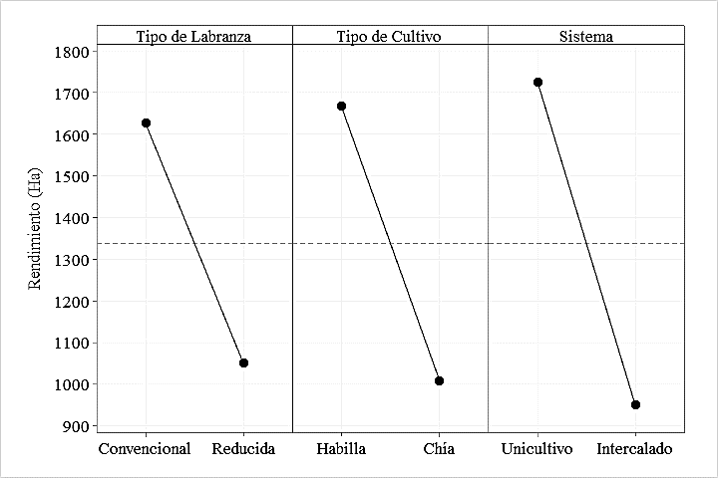
Figura 5. Gráfico factorial para medias de rendimiento (Ha) de cultivos de habilla (Phaseolus ssp.) y chía (Salvia hispánica L.). Factor A: tipo de labranza; Factor B: tipo de cultivo y Factor C: sistema de cultivo.
Cuadro 3. Resumen del análisis de varianza para las variables de rendimiento del diseño experimental bajo un arreglo factorial en bloques completos al azar con tres factores: labranza, tipo de cultivo y sistema de cultivo.
Fuente | VR | PSP | PkgP | RHa | PHG
Bloques | 0.976 | 0.895 | 0.754 | * | 0.355
Labranza | 0.754 | 0.977 | 0.793 | * | 0.544
Tipo de cultivo | * | * | 0.699 | * | *
Sistema de cultivo | 0.224 | 0.712 | 0.395 | * | *
Labranza x Tipo de Cultivo | 0.761 | 0.234 | 0.265 | 0.088 | 0.056
Labranza x Sistema | 0.077 | 0.121 | 0.878 | 0.686 | 0.277
Tipo de Cultivo x Sistema | 0.537 | 0.121 | 0.444 | 0.656 | 0.24
Labranza x Tipo de Cultivo x Sistema | 0.543 | 0.977 | 0.428 | * | 0.938
VR: volumen de raíz (cm³), PSP: peso de semillas por planta (g), PkgP: peso por parcela (kg), RHa: rendimiento del cultivo (Kg), PHG, porcentaje de humedad del grano (%).
* Variables estadísticamente significativas de acuerdo con el modelo (p ≤ 0.05).

Cuadro 4. Medias de volumen de raíz (VR, cm3), peso de semillas por planta (PSP, g), peso de semillas por parcela (PkgP, kg), rendimiento por hectárea (RHa, Ha) y porcentaje de humedad del grano (PHG, %) en plantas de habilla (Phaseolus spp.) y chía (Salvia hispánica L.).
Tratamientos | VR | CV (%) | PSP | CV (%) | PkgP | CV (%) | RHa | CV (%) | PHG | CV (%)
1 | 1.33 abc | 21 | 71.00 b | 18 | 3.57 a | 8 | 2192.00 a | 8 | 14.43 a | 1
2 | 0.56 c | 29 | 62.67 b | 2 | 0.12 a | 0 | 1880.03 a | 1 | 12.77 ab | 4
3 | 2.34 a | 20 | 101.33 a | 4 | 2.96 a | 20 | 1873.00 a | 20 | 12.10 ab | 5
4 | 2.00 ab | 13 | 102.33 a | 2 | 2.35 a | 79 | 560.00 b | 30 | 9.23 bc | 25
5 | 0.78 c | 20 | 62.67 b | 2 | 3.19 a | 5 | 1959.70 a | 4 | 14.57 a | 1
6 | 0.89 bc | 17 | 63.67 b | 10 | 1.04 a | 2 | 639.22 b | 2 | 14.17 a | 1
7 | 2.11 a | 15 | 100.00 a | 2 | 3.15 a | 64 | 881.00 b | 44 | 10.13 bc | 17
8 | 2.22 a | 25 | 110.67 a | 1 | 3.62 a | 94 | 721.30 b | 18 | 8.37 c | 6
Medias con letras iguales por columna son estadísticamente similares. Prueba de Tukey para comparación de medias (α = 0.05), CV: coeficiente de variación (%).

Análisis de suelo
Se realizó un análisis físico (Cuadro 6) y químico (Cuadro 7) del suelo al término del experimento. De acuerdo con el análisis de varianza realizado no se encontraron diferencias estadísticas en el análisis físico para la variable índice de penetración, pero sí hay un efecto de los bloques para el índice de infiltración. El tratamiento 8 que corresponde a labranza mínima con cultivo de chía en un sistema intercalado mostró tener un índice de infiltración mayor lo que se relaciona con un mejor drenaje del agua. El anterior comportamiento se debe a que el uso de maquinaria agrícola incrementa el índice de compactación del suelo, reduce la porosidad y aumenta la densidad aparente del mismo, lo que se traduce en menores tasas de infiltración (Puebla et al., 2017). Al respecto, Venialgo et al., (2004) señalan que correctos perfiles de humedad e intercambio gaseoso facilitan la exploración de raíces en el suelo para proveer a la parte aérea los nutrientes y agua necesarios para el desarrollo.
Tratamientos | IP | CV (%) | II | CV (%)
1 | 0.53 a | 4 | 0.26 cd | 8
2 | 0.51 a | 2 | 0.36 ab | 6
3 | 0.45 a | 20 | 0.28 cd | 5
4 | 0.46 a | 4 | 0.19 e | 0
5 | 0.55 a | 15 | 0.26 cd | 7
6 | 0.54 a | 6 | 0.31 bc | 2
7 | 0.53 a | 12 | 0.23 de | 5
8 | 0.48 a | 8 | 0.37 a | 3
Cuadro 5. Medias de las variables del análisis físico del suelo.
RP: resistencia a la penetración, II: índice de infiltración.
Medias con letras iguales por columna son estadísticamente similares. Prueba de Tukey para comparación de medias (α = 0.05), CV: coeficiente de variación (%).

El análisis químico realizado mostró diferencias significativas en todas las variables evaluadas para todas las fuentes de variación, por lo que los tratamientos tienen un efecto en la composición química del suelo después del ciclo de cultivo.
El pH del suelo fue similar en todos los tratamientos después del establecimiento de los cultivos con una media general de 5.8 es decir con tendencia a un suelo neutro, esto debido a que las leguminosas influyen positivamente en la estructura y pH (Vargas & Valdivia, 2005). El contenido de nitrógeno en el suelo es esencial porque es uno de los elementos más importantes para la nutrición de las plantas, el suelo con mayor contenido de nitrógeno corresponde al tratamiento 8 (labranza mínima, cultivo de chía, intercalado). En términos generales, la mayoría de las asociaciones de cultivo con leguminosas aportan nitrógeno al suelo mediante un proceso de fijación biológica realizado en simbiosis junto a bacterias diazótrofas (Lok et al., 2019).
Se encontró efectos de interacción entre el tipo de cultivo y el sistema de labranza sobre la disponibilidad de P y K en los tratamientos evaluados (Cuadro 7). El suelo cultivado con chía presentó una concentración significativamente mayor de P y K en el tratamiento bajo labranza convencional con relación al intercalado, el suelo cultivado con habilla también mostró diferencias significativas entre los sistemas de labranza. En el cultivo de chía, la disponibilidad máxima fue de 41 cmol kg⁻¹ de fósforo y 1.46 cmol kg⁻¹ de potasio, mientras que en habilla se obtuvieron medias máximas de 36 y 1.34 cmol kg⁻¹, respectivamente.
Las condiciones de labranza convencional con el cultivo de chía en un sistema intercalado (tratamiento 2) favorecieron la acumulación de calcio y magnesio en el suelo, así como el mayor contenido de materia orgánica.
El aumento de Ca y Mg posiblemente se deba a la implementación del sistema intercalado, ya que incluso los arvenses de baja interferencia, disminuyen la lixiviación de nutrientes (Marín, 2015). Por otra parte, y contrario a los datos obtenidos, Reicosky (2003) menciona que el uso intensivo de maquinaria agrícola acelera la mineralización y disminuye la disponibilidad de materia orgánica. Sin embargo, se ha determinado que el tipo de cultivo y textura del suelo influyen directamente en esta variable. (García, 2001) estableció que las gramíneas aportan un mayor volumen de rastrojo con relaciones C/N altas, lo que permitiría un mayor enriquecimiento de la fracción de MOP en los suelos cultivados” si desean, ya que no encontré algo similar en Chía. También, estaría genial citar la disponibilidad de MO en el suelo que ustedes utilizaron - aquí pueden discutir incluso con el color del suelo-… En esta tesis hay información sobre suelos Arcillosos, Arcilloso limoso, Franco Arcilloso, Franco limoso, Franco Arcilloso Limoso.
Cuadro 6. Resumen del análisis de varianza para las variables del análisis físico químico de suelo del diseño experimental bajo un arreglo factorial en bloques completos al azar con tres factores: labranza, tipo de cultivo y sistema de cultivo.
Fuente | IP | II | pH | N | K | Ca | Mg | MO
Bloques | 0.453 | 0.693 | * | * | * | * | * | *
Labranza | 0.185 | * | * | * | * | * | * | *
Tipo de cultivo | 0.057 | * | * | * | * | * | * | *
Sistema de cultivo | 0.451 | * | * | * | * | * | * | *
Labranza x Tipo de Cultivo | 0.565 | * | * | * | * | * | * | *
Labranza x Sistema | 0.565 | * | * | * | * | * | * | *
Tipo de Cultivo x Sistema | 0.927 | * | * | * | * | * | * | *
Labranza x Tipo de Cultivo x Sistema | 0.525 | * | * | * | * | * | * | *
pH: potencial de hidrógeno del suelo, N: contenido de nitrógeno en el suelo, P contenido de fósforo en el suelo, K: contenido de potasio en el suelo, Ca: contenido de calcio en el suelo, contenido de magnesio en el suelo, MO: contenido de materia orgánica en el suelo.
* Variables estadísticamente significativas de acuerdo con el modelo (p ≤ 0.05).

Cuadro 7. Medias de variables químicas del análisis de suelo, pH en el suelo (pH), contenido de Nitrógeno (N), contenido de fósforo (P), contenido de potasio (K) contenido de magnesio (Mg) y contenido de materia orgánica en el suelo (MO).
Tratamientos | pH | N | P | K | Ca | Mg | MO
1 | 5.95 b | 29.00 g | 22.00 h | 1.34 b | 13.44 e | 3.46 d | 2.50 h
2 | 5.86 d | 28.00 h | 36.00 c | 1.27 c | 14.83 a | 3.67 a | 3.50 a
3 | 5.70 h | 60.00 b | 31.00 e | 1.11 g | 12.98 g | 3.38 e | 3.10 f
4 | 5.76 g | 49.00 f | 41.00 a | 1.46 a | 13.58 c | 3.35 h | 3.20 e
5 | 5.95 a | 53.00 e | 28.00 f | 1.00 h | 13.23 f | 3.51 b | 3.30 d
6 | 5.94 c | 59.00 c | 34.00 d | 1.23 e | 14.53 b | 3.46 c | 3.40 c
7 | 5.85 e | 55.00 d | 26.00 g | 1.21 f | 13.53 d | 3.37 g | 3.40 b
8 | 5.76 f | 64.00 a | 39.00 b | 1.26 d | 12.89 h | 3.37 f | 2.60 g
Medias con letras iguales por columna son estadísticamente similares. Prueba de Tukey para comparación de medias (α = 0.05).
Se realizó un análisis de correlación de Pearson para las variables del análisis de suelo y variables medidas en plantas de habilla y chía, sin embargo, no existe correlación estadística de importancia entre las variables (≥ 0.90), esto ocurre normalmente en experimentos en donde varios factores están involucrados en el diseño experimental.
Cuadro 8. Correlaciones de Pearson entre variables derivadas del análisis físico y químico del suelo y variables medidas en plantas de habilla (Phaseolus spp.) y chía (Salvia hispánica L.).
 | IP | II | pH | N | P | K | Ca | Mg | MO
VR | -0.70 | -0.29 | -0.76 | 0.54 | 0.14 | 0.19 | -0.71 | -0.88 | -0.39
PSP | -0.74 | -0.20 | -0.80 | 0.54 | 0.34 | 0.26 | -0.65 | -0.81 | -0.32
PkgP | -0.06 | 0.09 | -0.27 | -0.24 | -0.33 | -0.13 | -0.58 | 0.00 | -0.54
RHa | 0.24 | 0.09 | 0.19 | -0.58 | -0.61 | -0.41 | -0.06 | 0.55 | -0.16
PHG | 0.64 | 0.04 | 0.68 | -0.41 | -0.59 | -0.42 | 0.36 | 0.59 | 0.15
VR: volumen de raíz (cm³), PSP: peso de semillas por planta (g), PkgP: peso por parcela (kg), RHa: rendimiento del cultivo (Ha), PHG, porcentaje de humedad del grano (%), IP: índice de penetración, II: índice de infiltración, N: contenido de nitrógeno en el suelo, P contenido de fósforo en el suelo, K: contenido de potasio en el suelo, Ca: contenido de calcio en el suelo, contenido de magnesio en el suelo, MO: contenido de materia orgánica en el suelo.
Se correlacionaron las variables de rendimiento (Cuadro 9) para los cultivos estudio y únicamente se encontró que el peso de semillas por planta está correlacionado con el volumen de la raíz con un coeficiente de correlación de Pearson de 0.96, en la figura 6 se muestra la regresión lineal correspondiente (VR = - 1.268 + 0.03318 PSP; R=0.93).
Cuadro 9. Correlaciones de Pearson entre variables de rendimiento en plantas de habilla (Phaseolus spp.) y chía (Salvia hispánica L.).
 | VR | PSP | PkgP | R Ha
PSP | 0.97
PkgP | 0.28 | 0.29
R Ha | -0.38 | -0.49 | 0.50
PHG | -0.76 | -0.89 | -0.22 | 0.66
VR: volumen de raíz (cm³), PSP: peso de semillas por planta (g), PkgP: peso por parcela (kg), RHa: rendimiento del cultivo (Ha), PHG, porcentaje de humedad del grano.
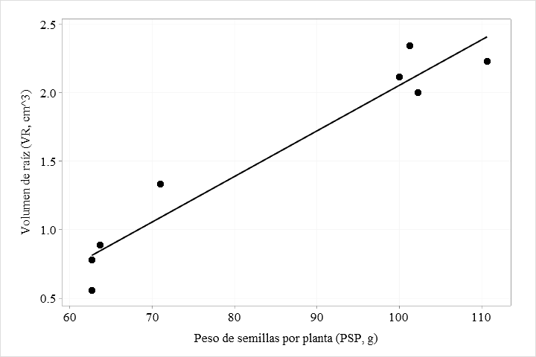
Figura 6. Medias de volumen de raíz (VR, cm3) en correlación (R=0.93) con el peso de semillas por planta (PSP, g) ajustado a un modelo lineal (VR = - 1.268 + 0.03318 PSP; R=0.93) en plantas de habilla (Phaseolus spp) y chía (Salvia hispánica L.).

COMPROBACIÓN DE HIPÓTESIS
La Hipótesis Alterna planteada en esta investigación fue: La eficiencia agronómica de habilla y chía depende de los tipos de labranza, sistemas de cultivo e interacción genotipo – ambiente.
Efectivamente de acuerdo al modelo matemático utilizado como fue el Diseño de Bloques Completos al Azar y la separación de medias con la prueba de Tukey al 5% en función que los tratamientos son un factor cualitativo, con una evidencia estadística y científica del 99% de seguridad el germoplasma evaluado en la zona agroecológica de Laguacoto III, fue muy diferente para las variables agronómicas:
Los resultados obtenidos de la valoración agronómica de habilla (Phaseolus spp.) y chía (Salvia hispánica L) permiten aceptar la hipótesis alternativa (Ha); en vista de que la implementación de una adecuada labranza y sistema de cultivo favoreció significativamente el crecimiento y desarrollo de las plantas, como el número de granos por vaina, porcentaje de humedad del grano, peso de semillas por parcela, biomasa, altura de la planta, longitud de la rama, diámetro de la panoja, diámetro de tallos, volumen de la raíz, longitud de la inflorescencia y número de ramas, especialmente en condiciones de labranza mínima y con la ejecución de sistemas intercalados. Aunque con la aplicación de labranza convencional, en general, se obtuvo mayores rendimientos.

CONCLUSIONES Y RECOMENDACIONES

7.1. Conclusiones
- La valoración del cultivo de habilla y chía en dos tipos de labranza y dos sistemas de cultivo determinó que el factor labranza es indispensable al establecer dichos cultivos. En el cultivo de habilla la labranza mínima incrementó el número de granos por vaina, así como la biomasa seca acumulada por planta. La labranza mínima en chía en un sistema de cultivo intercalado incrementó variables morfológicas como el diámetro de tallos y número de ramas. Aunque el rendimiento en general de los cultivos se vio favorecido por la labranza convencional.
- El tipo de cultivo tiene efecto en variables de rendimiento porque son cultivos que pertenecen a especies y géneros diferentes por lo tanto las características propias de su genética influyen en el rendimiento de los cultivos.
- Específicamente, el cultivo de habilla fue el más eficiente agronómicamente considerando el rendimiento final en condiciones de labranza convencional.
- Los tres factores de estudio influyeron en las características fisicoquímicas del suelo. Las condiciones de labranza mínima se relacionaron con un índice de infiltración mayor en el suelo, así como con mayor contenido de nitrógeno en el suelo. En suelos con labranza convencional se acumuló mayor contenido de materia orgánica en el suelo, así como micronutrientes como Ca y Mg.
- El volumen de raíz y el peso de semillas por planta se correlacionó estadísticamente, no hubo correlación para el resto de las variables.
- En general, de acuerdo a los resultados podemos concluir que la labranza convencional en general favorece el rendimiento de los cultivos, el tipo de cultivo es un factor de importancia, sin embargo, eso dependerá de las necesidades agronómicas y económicas de los productores y finalmente el sistema de cultivo es un factor que resulta ser más importante para enriquecer la composición química del suelo, pero no contribuye directamente en este primer año de evaluación, con el incremento o mejoramiento en otras variables productivas.

Recomendaciones
- Continuar con el proceso de Investigación de estos cultivos en otras zonas agroecológicas de los cantones: Guaranda, Chimbo y San Miguel, adicionando en estos dos cultivares, tipos de labranza y sistemas de cultivo.
- En la zona agroecológica de Laguacoto III, validar este ensayo con un protocolo de Buenas Prácticas Agrícolas especialmente practicando una labranza menos dañina para el suelo y su biodiversidad,

BIBLIOGRAFIA
Martinez, R. y Torres,O. (2017). Propiedades saludables de la semilla de Chia.
Aber J.D. (1992). Nitrogen cycling and nitrogen saturation.
AC INPOFOS. (s.f.). Fósforo, Libro Manual Internacional de Fertilidad de Suelos Capitulo 4 fosforo Instituto de la Potasa y fosforo. Obtenido de http://ecoloagro.blogspot.com/2012/01/manual-internacional-de-fertilidad-de.html
Acguanacaste. (2015). http://dspace.ueb.edu.ec/bitstream/123456789/1261/1/167.pdf.
Agritrade. (2014). http://dspace.ueb.edu.ec/bitstream/123456789/1261/1/167.pdf.
Agritrade. (2014). http://dspace.ueb.edu.ec/bitstream/123456789/1261/1/167.pdf.
Almendariz, R. (2014). http://dspace.ueb.edu.ec/bitstream/123456789/1261/1/167.pdf.
Almendariz, R. (2014). http://dspace.ueb.edu.ec/bitstream/123456789/1261/1/167.pdf.
ALTIERI, M. (2005). Obtenido de http://documentacion.ideam.gov.co/openbiblio/bvirtual/020277/Mecanicadelossuelos/cap8.pdf
Arriegada, C. (2014). http://dspace.ueb.edu.ec/bitstream/123456789/1261/1/167.pdf.
Averos, O. (2014). http://dspace.ueb.edu.ec/bitstream/123456789/1261/1/167.pdf.
Ayerza. (1995). http://www.chia.uchile.cl/docs/tesis/7.Tesis_Leslie2.pdf.
Ayerza y Coates. (2006). https://repositorio.lamolina.edu.pe/bitstream/handle/UNALM/3578/atiquipa-loria-claudia-rosalina.pdf?sequence=1&isAllowed=y.
Barros, C y Buenrostro, M. (1997). http://dspace.ueb.edu.ec/bitstream/123456789/1008/1/045.pdf.
Benítez, J. (2002). Agricultura de conservación. Recuperado el 27 de noviembre de 2019, de Organización de las Naciones Unidas para la Alimentación y la Agricultura: http://www.fao.org/tempref/agl/AGLW/ESPIM/CD-ROM/documents/6E_s.pdf
BERNAL, J., & GREGORY, C. (2001). Labranza de conservación en los sistemas de producción con cultivos anuales en el piademonte metense. Plegable divulgativo No. 26. CORPOICA - PRONATTA. Villavicencio, Meta. 6 p.
Boltagro. (2014). http://dspace.ueb.edu.ec/bitstream/123456789/1261/1/167.pdf.
Boltagro. (2014). http://dspace.ueb.edu.ec/bitstream/123456789/1261/1/167.pdf.
BOTANICAL. (2016). Obtenido de (http://www.botanical-online.com/semillas_de_chia_descripcion_botanica.htm)
Bramwell, D., & Zoë. (2010). Flores silvestres de las islas canarias. Ed. Rueda. Obtenido de http://recursostic.educacion.es/multidisciplinar/itfor/web/sites/default/files/recursos/lasplantas/html/referencias_bibliogrficas.html
Cabrera. (2013). http://www.chia.uchile.cl/docs/tesis/7.Tesis_Leslie2.pdf.
Cabrera, D. (2013). http://dspace.ueb.edu.ec/bitstream/123456789/1261/1/167.pdf.
Caicedo, Á. R. (2012). Centro de Investigación de La Libertad de Agrosavia (antes Corpoica).
CAICEDO, G. (2010). Labranza raducida y labranza cero en el cultivo de soya del piedemonte llanero. Boletín divulgativo No. 01 CORPOICA-SENA. Villavicencio, Meta. 8 p.
Caicedo, G., & Villavicencio, C. (2002). Implementos y equipos para la labranza de conservación. Plegable divulgativo NO.20. MADR -, Meta, Celombia. 6p. colombia.
CANNA. (2008). www.canna.es es un dominio de Internet registrado por CANNA España Fertilizantes SL (en adelante CANNA), C.I.F. B83096180, inscrita en el Reg. Mercantil de Madrid, Tomo 17.124, Folio 181, Hoja m-293306, con domicilio administrativo en World Trade Center,. Obtenido de https://www.canna.es/guia-deficiencia
CANTER, L. (2015). Manual de Evaluación de Impacto Ambiental. Predicción y Evaluación de Impactos sobre el Medio 00ic0. Univernidad de OI<Jaroma. España, Madrid. Ed: McGraw Hill. 2' oo. pp. 415-468. España.
Carrillo, C., Cuevas, M., Muro , M., Martinez, R., & Torres, O. (2017). La chia como súper alimento y sus beneficios en la salud de la piel. El Residente, 12(1), 18-24.
Chateauneuf, R. (2011). http://dspace.ueb.edu.ec/bitstream/123456789/1261/1/167.pdf.
De la Riva, F. (2004.). La Fertilización en una Agricultura Competitiva y Compatible con el Medio Ambiente. Foro Agrario. España: IV Jornada Internacional de Medios de Producción Agrícola.
Di Sapio, O., Bueno, M., & Busilacchi, H. M. (2012). Caracterización Caracterización Morfoanatómica de Hoja, Tallo, Fruto y Semilla de Salvia hispanica L. (Lamiaceae). . Boletín Latinoamericano y del Caribe de Plantas Medicinales y Aromáticas 11 (3): 249 – 268. .
Diario El Universo. (14 de enero de 2013). Exportaciones tradicionales. Economia. Obtenido de https://www.eluniverso.com/2013/01/14/1/1356/exportaciones-tradicionales-caen-primera-vez-8-anos.html
Dr. Mejia, J. (23 de Noviembre de 2012). Frutos cultivo de habilla. Obtenido de https://www.monografias.com/docs/Habilla-Phaseolus-vulgaris-PKVP5V7TFNSX#:~:text=La%20habilla%20es%20una%20leguminosa%20de%20gran%20importancia,consumo%20familiar%2C%20en%20estado%20verde%20o%20fresco%20%28peky%29.
EcuRed. (2013). Tecnicas y conocimiento para cultivar tierra. Obtenido de https:www.ecured.labranza.enagricultura/
Elard, D. (2018). Estudios de Suelo y Erosion PDF. PERU: https://es.scribd.com/document/378745370/estudios-de-suelo-y-erosion-pdf.
Espinozsa, J. (2009). FUNCIONES DEL FOSFORO EN LAS PLANTAS. Revista Informaciones agronómicas, 36.
FAO. (2014). Atlas de Suelo de América Latina y El Caribe. Luxemburgo: Join Reserch Center.
FAO. (Abril de 2017). Organización de las Naciones Unidas para la Agricultura y la Alimentación. Obtenido de https://mexico.infoagro.com/agricultura-organica-el-negocio-del-futuro/
FAO. (2018). Planificación del aprovechamiento de la tierra. Colección FAO: . Desarrollo, (1): 114 p.
Fernandez, O y Marco, P. (2010). http://dspace.ueb.edu.ec/bitstream/123456789/1008/1/045.pdf.
GALLEGOS, A. (1998). Estudio sobre la pérdida de la estabilidad de los agregados del.
Germplasm Resources Information Network. (abril de 19 de 2014). Obtenido de https://es.wikipedia.org/wiki/Salvia_hispanica
Holdridge, L. (1967). Obtenido de Holdridge, L. R. 1967. «Life Zone Ecology». Tropical Science Center. San José, Costa Rica. (Traducción del inglés por Humberto Jiménez Saa: «Ecología Basada en Zonas de Vida», 1a. ed. San José, Costa Rica: IICA, 1982).
HUBER, T. (2008). Obtenido de http://nla.ipni.net/ipniweb/region/nla.nsf/e0f085ed5f091b1b852579000057902e/dd99d1dbae8fe82d05257e0e00571e4f/$FILE/AA%20-%204%20Abril-2015.pdf
Kummer and Phillips. (2012). https://repositorio.lamolina.edu.pe/bitstream/handle/UNALM/3578/atiquipa-loria-claudia-rosalina.pdf?sequence=1&isAllowed=y.
Larson, W., & Pierce, F. (2010). The dynamics of soil quality as a measure of sustainable management.
Miranda. (2012). http://www.chia.uchile.cl/docs/tesis/7.Tesis_Leslie2.pdf.
Miranda. (2012). https://repositorio.lamolina.edu.pe/bitstream/handle/UNALM/3578/atiquipa-loria-claudia-rosalina.pdf?sequence=1&isAllowed=y.
Miranda. (2012). http://dspace.ueb.edu.ec/bitstream/123456789/1261/1/167.pdf.
Miranda, F. (2012). http://dspace.ueb.edu.ec/bitstream/123456789/1261/1/167.pdf.
Olivia Torres Bugarin. (2017). https://www.medigraphic.com/pdfs/residente/rr-2017/rr171c.pdf.
Olivia, T. (2017). https://www.medigraphic.com/pdfs/residente/rr-2017/rr171c.pdf.
Perez, C. (2015). http://dspace.ueb.edu.ec/bitstream/123456789/1261/1/167.pdf.
Pizarro, L. (2013). http://dspace.ueb.edu.ec/bitstream/123456789/1261/1/167.pdf.
Poehlman, J. (1998). http://dspace.ueb.edu.ec/bitstream/123456789/1008/1/045.pdf.
Prado, O. A. (2004). MEJORAMIENTO DE LAS PROPIEDADES FÍSICAS Y QUÍMICAS DEL SUELO MEDIANTE APLICACIÓN DE BOCASHI, PARA CULTIVAR PIMIENTO HÍBRIDO QUETZAL, CANTÓN PUYANGO. Loja. Obtenido de http://dspace.unl.edu.ec:9001/jspui/bitstream/123456789/5575/1/Prado%20Ochoa%20Miguel.pdf
PRO ECUADOR. (2014). Dirección de Inteligencia Comercial e Inversiones de Pro Ecuador. 1.
Roberto,M. (2015). http://dspace.ueb.edu.ec/bitstream/123456789/1261/1/167.pdf.
Sánchez, F. (2011). Funciones y metabolismo de los nutrientes. Bases Fisiológicas y Bioquímicas de la Nutrición. España: Elseveier.
Sergio Hernandez Vásquez. (2012). https://www.botanical-online.com/botanica/semillas-chia-descripcion-botanica.
Tada et al. (1994). https://www.infoagro.com/aromaticas/salvia2.htm.
Tlahui-medic. (2010). http://dspace.ueb.edu.ec/bitstream/123456789/1261/1/167.pdf.
WIKIPEDIA. (2001). Obtenido de (https://es.wikipedia.org/wiki/Salvia_hispanica)
Wordpress. (10 de 2012). Obtenido de https://mecanizacionagricolafca.files.wordpress.com clas e-3-2-labranza-secundaria.pdf

ANEXOS

Anexo 1. Mapa de ubicación del ensayo.
Ubicación del ensayo

Fuente: Investigación de campo
Elaborado Por: Estudiantes de la Universidad de Bolívar

Anexo 2. Base de datos completa

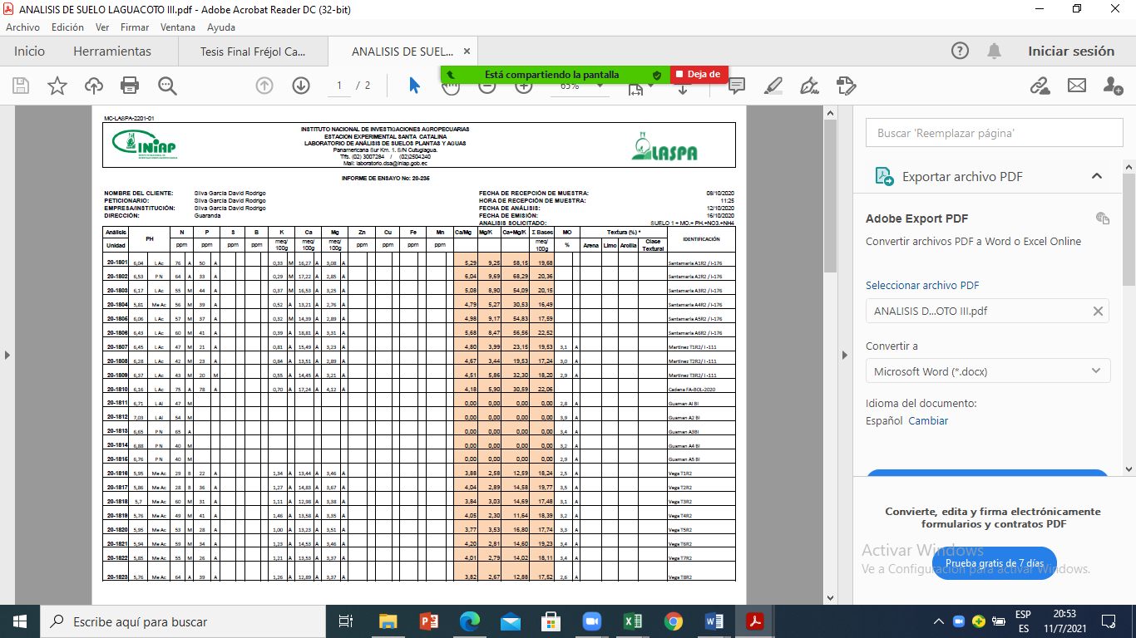
Anexo 3. Resultados Análisis químicos del suelo
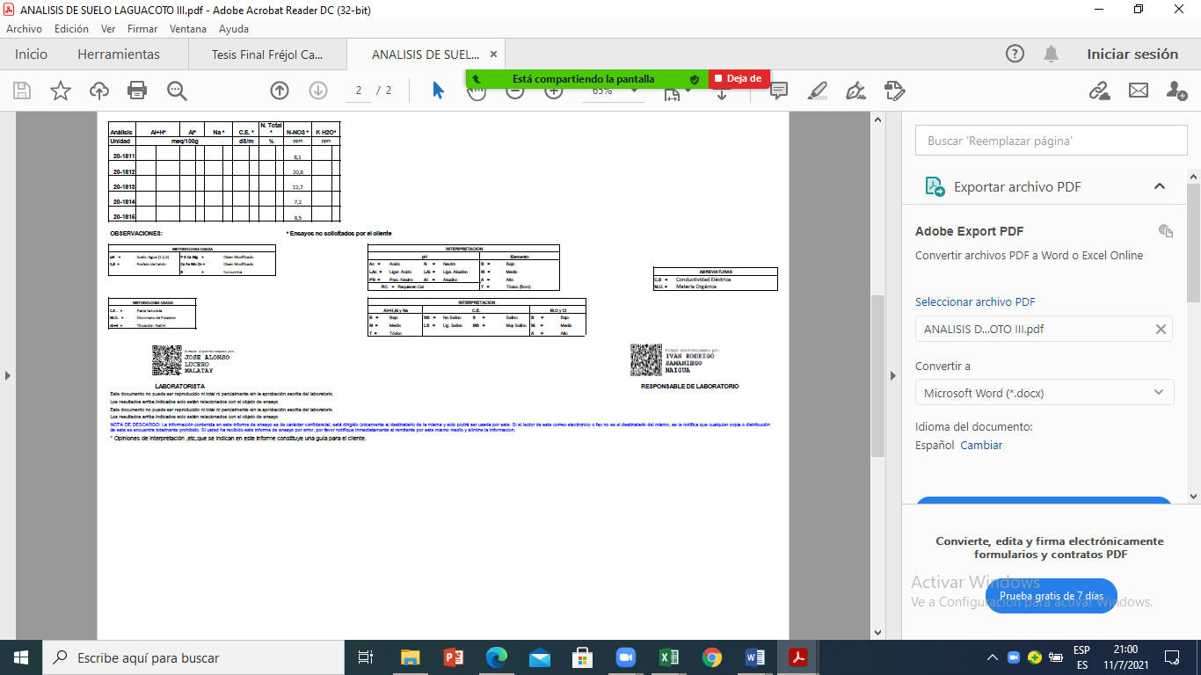

Anexo 4. Fotografías de la instalación, seguimiento y evaluación del ensayo.
Limpieza y trazada del terreno para el establecimiento del ensayo
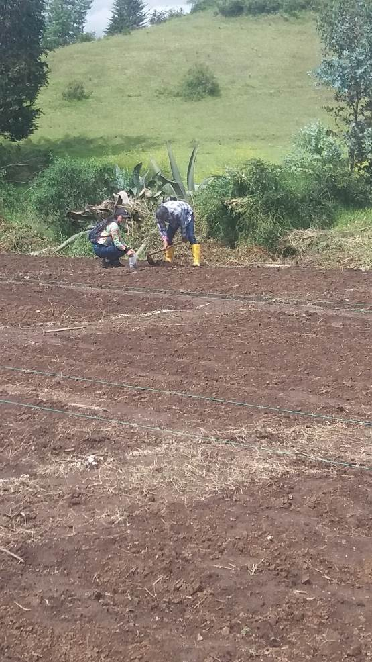
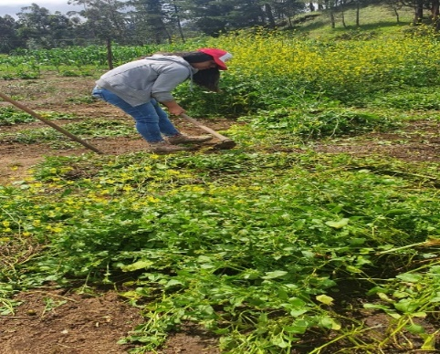

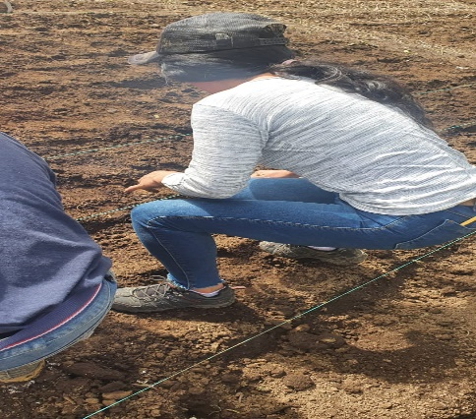
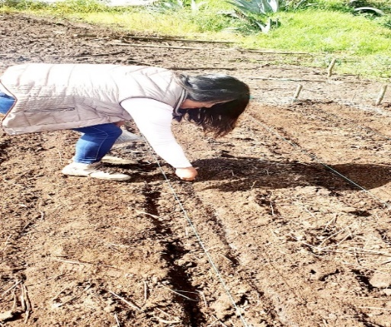
Fertilización y Siembra de las parcelas

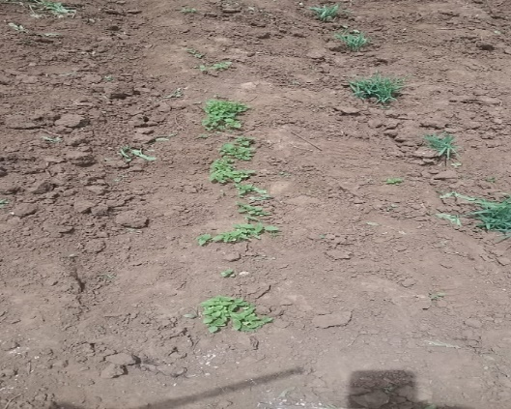
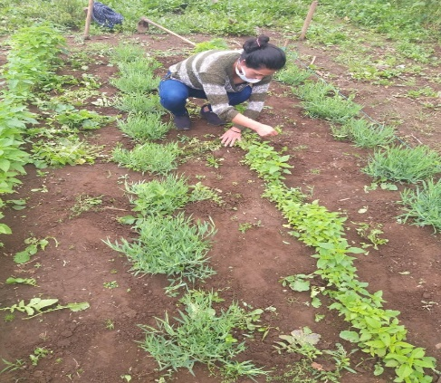
Control de malezas y raleo de las plántulas de chia

Fertilización con urea y aporque del ensayo
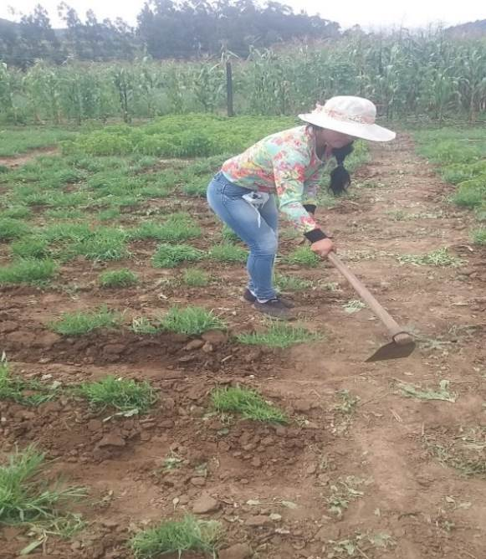
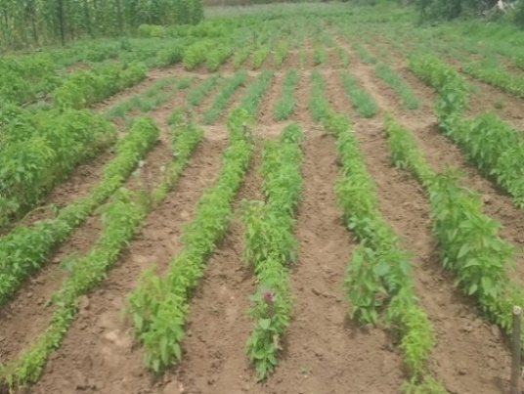

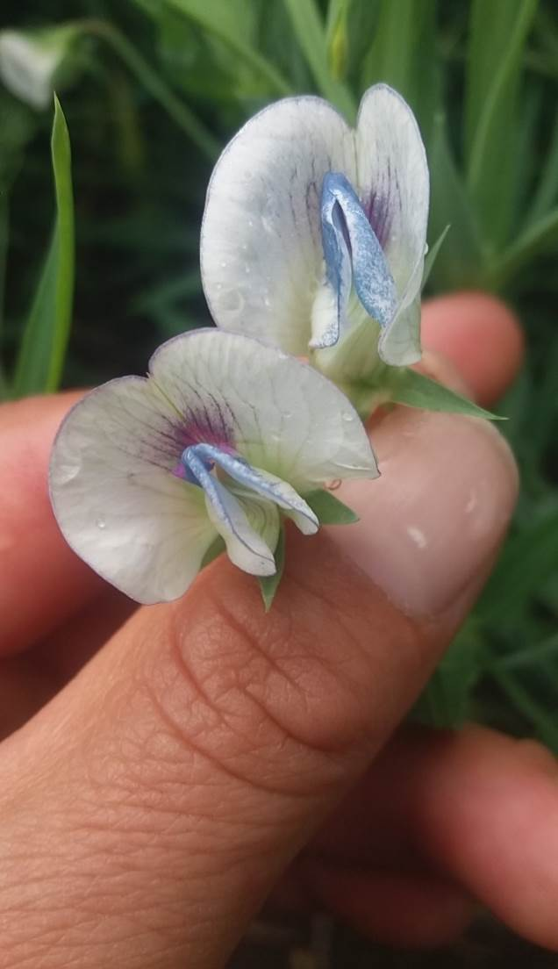
Color del tallo (CT) y Color del estandarte de la flor (CEF)
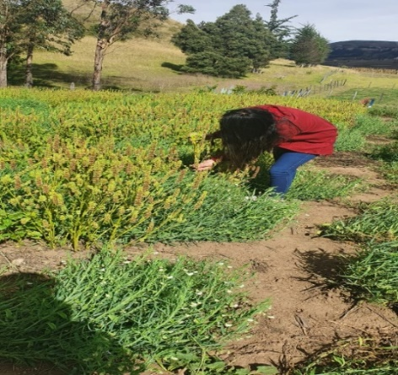

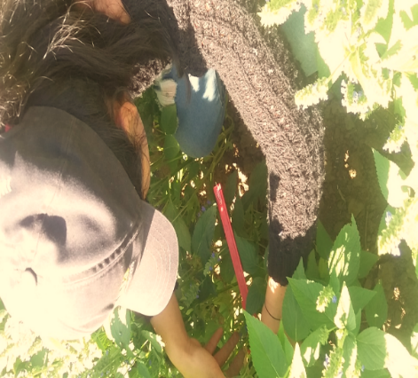
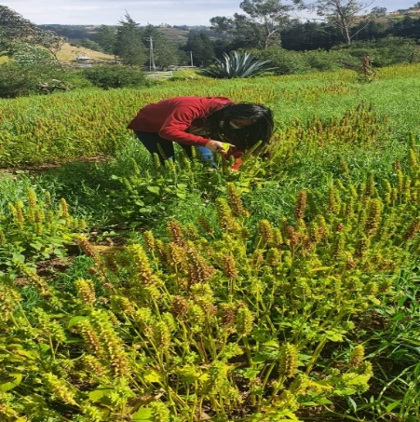
Diámetro de tallo, diámetro de panoja y longitud de inflorescencia

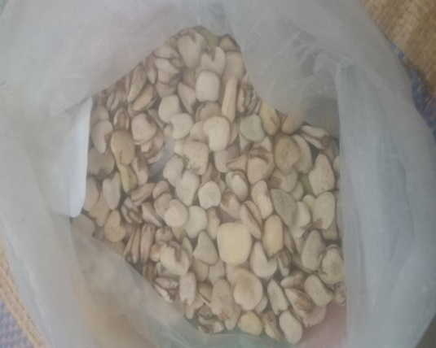
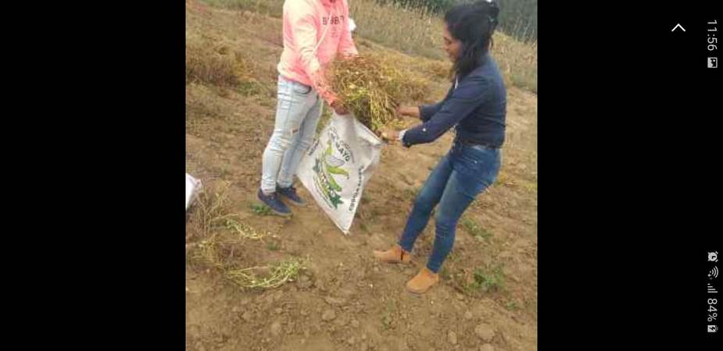
Cosecha para los datos número de granos por planta

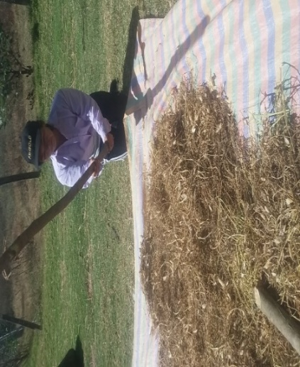
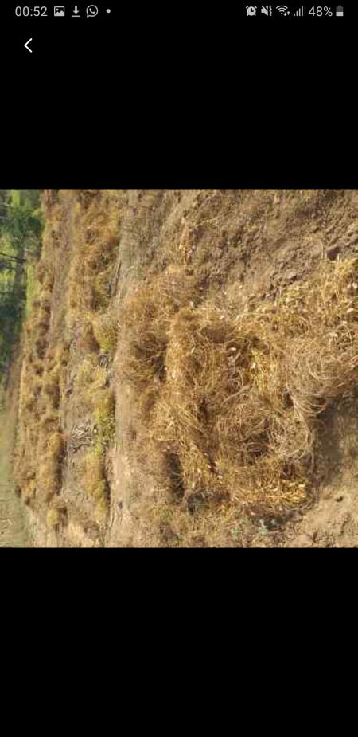
Cosecha de las parcelas, secado y trilla de las mismas

Cosecha de las 20 plantas de chia y parcela total
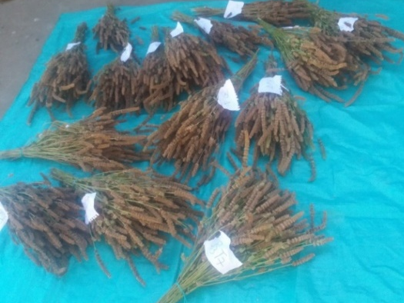
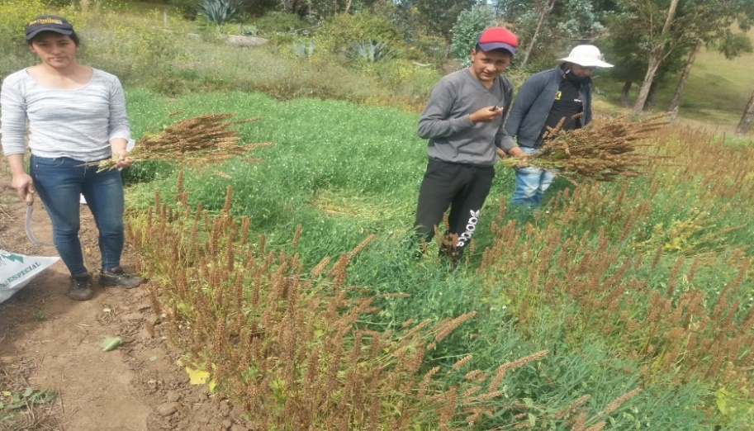

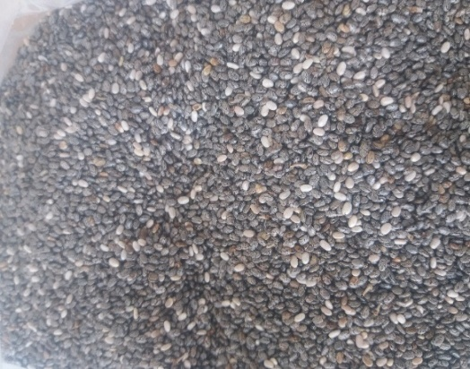
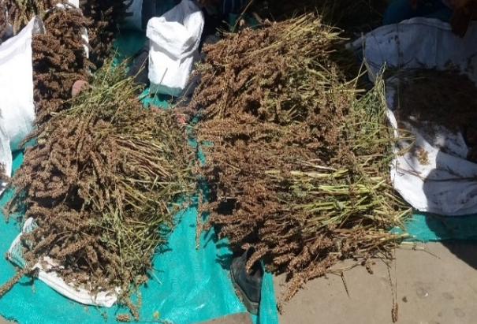
Secado trillado y aventado

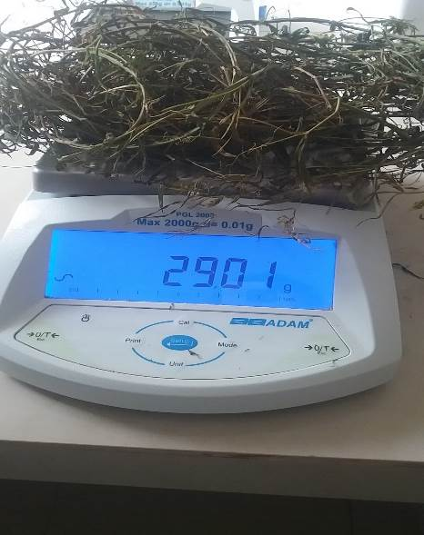
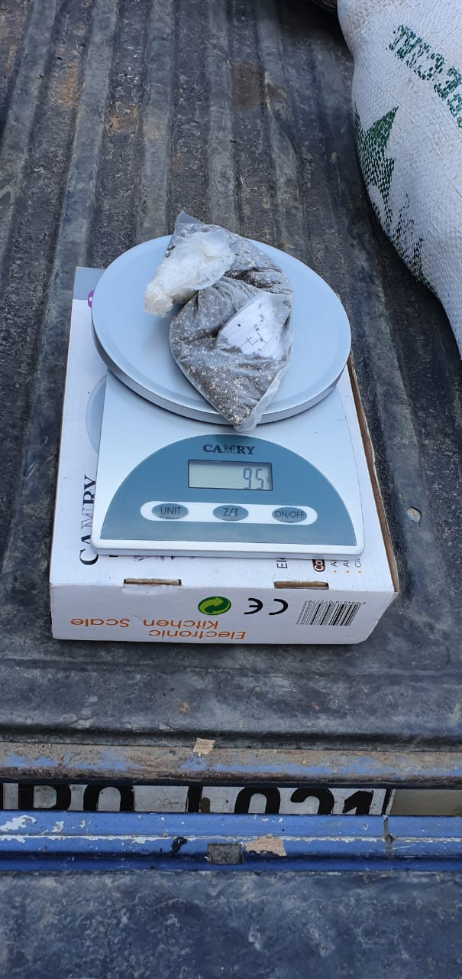

Contenido de humedad y peso del grano
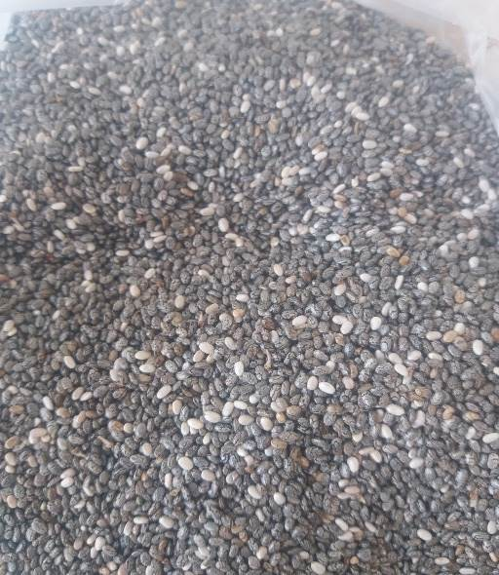
Peso de biomasa y brillo del grano
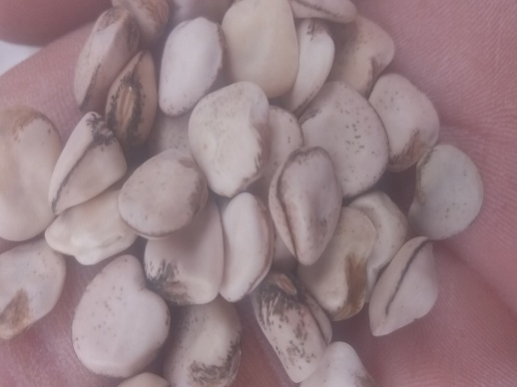
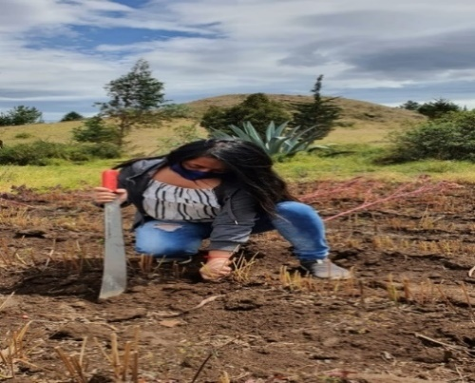
Color de la cubierta del grano y volumen de raíz

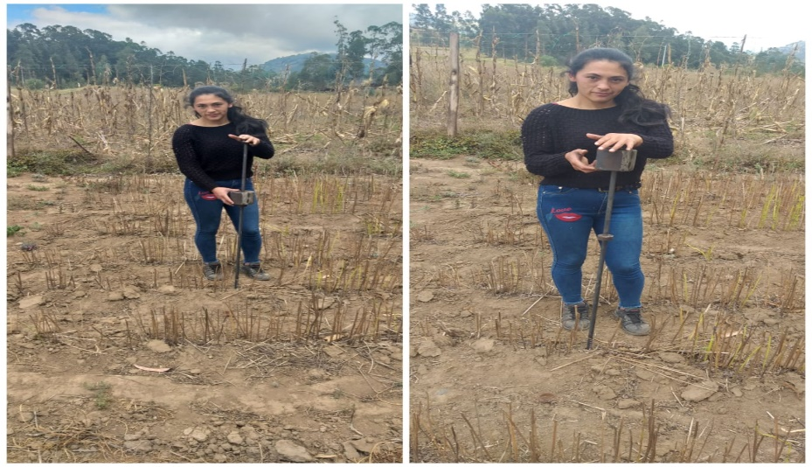
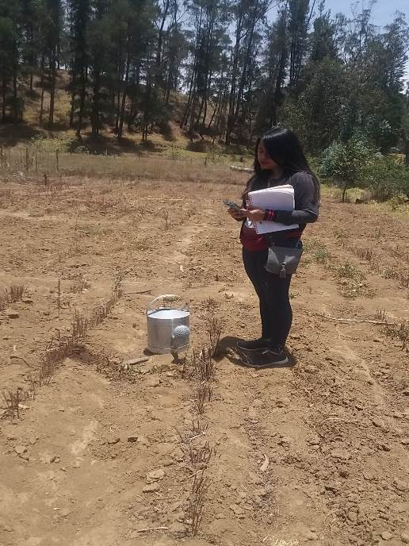
Indice de infiltración y resistencia a la penetración
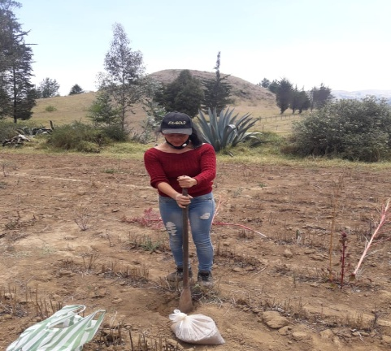
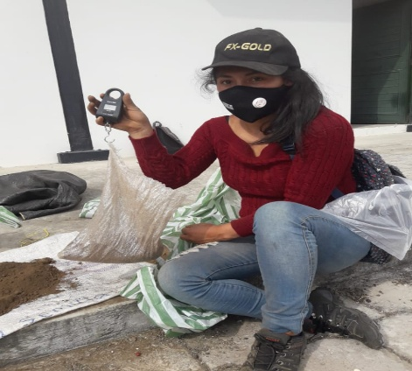
Toma de muestras de suelo para los análisis correspondientes

Anexo 5. Glosario de términos técnicos.
Acidos Grasos Omega 3: Son ácidos grasos esenciales (para el organismo humano no los produce internamente), poli insaturada, que se encuentran en alta proporción en los tejidos de ciertos pescados (por regla general pescado azul), y en algunas fuentes vegetales como las semillas de lino, la semilla de chía.
Capacidad de campo: se refiere a la cantidad relativamente constante de agua que contiene el suelo saturado después de 48 horas de drenaje.
Humedad relativa: es la relación de la presión parcial del vapor de agua y la presión de vapor de equilibrio del agua a una temperatura dada.
Variedad: Conjunto de plantas o individuos cultivados que se distinguen de otros de la misma especie por una o más características morfológicas, fisiológicas, citológicas u otras de importancia económica y agrícola, que al ser multiplicadas mantienen las características iniciales.
Bráctea: Término usado en botánica e introducido por Carlos Lineo, es el órgano foliáceo en la proximidad de las flores y diferente a las hojas normales y las piezas del perianto.
Madurez fisiológica: etapa de desarrollo máximo y de maduración del fruto.
Cultivar: Un cultivar es un grupo de plantas seleccionadas artificialmente por diversos métodos a partir de un cultivo más variable, con el propósito de fijar en ellas caracteres de importancia para el obtentor que se mantengan tras la reproducción.
Inflorescencias: conjunte de flores que nacen agrupadas a un mismo tallo.
Heliofania: cantidad del brillo del sol.
Testa: Se denomina tegumento o testa a la capa más externa del grano que protege a los cotiledones de los factores externos.
Área foliar: Suma de la superficie de todas las hojas de una planta.
Pluviometría: Medida de las precipitaciones caídas en una localidad o región durante un tiempo dado. Cáliz verde gamosépalo.
Pecíolo: (del latín "peciolos", forma diminutiva de "pes" "pedís", pie,) tronco de una planta es el rabillo que une la lámina de una hoja a su base foliar o al tallo.
Ramificación: División y extensión de las venas o nervios, aunque como ramas nacen de un mismo principio o tronco.
Línea: Grupo de individuos que mantienen entre si un parentesco muy cercano y tienen características comunes que los diferencian del resto de la especie o variedad.
Aurícula: Prolongación de la parte inferior del limbo de las hojas.
Franco-arcilloso: Es el que tiene más arcilla de lo que se considera óptimo. La textura es algo más suave que la del franco-arenoso, pero se diferencia de él por el color que es más oscuro, y por poder moldearlo.
Barbecho: Es la técnica por la cual la tierra se deja sin sembrar o cultivar durante uno o varios ciclos vegetativos, con el propósito de recuperar y almacenar materia orgánica y humedad, además de evitar patógenos esperando a que sus ciclos terminen sin poder volver a renovarse debido a la falta de hospederos disponibles.
Monocultivo: El monocultivo se refiere a las plantaciones de gran extensión con el cultivo de una sola especie.
Rendimiento: Relación de la producción total de un cierto cultivo cosechado por hectárea de terreno utilizada. Se mide usualmente en toneladas métricas por hectárea (T.M. /ha.)
Vaina: Las vainas o legumbres corresponden a frutos, los cuales están compuestos por dos valvas provenientes del ovario
Labranza: La labranza es la operación agrícola que consiste en trazar surcos medianamente profundos en la tierra con una herramienta de mano o con un arado.
Resistencia a la penetración: La resistencia a la penetración es un indicador del nivel de compactación de un suelo.
Carbohidratos: Son compuestos de carbono, hidrógeno y oxígeno a los que es común la fórmula general CnH2nOn.

